ЕГЭ Математика (профиль) — Задание 3. Стереометрия
Источник: ФИПИ, открытый банк заданий. Всего: 49.
Задание 1
ID: 06E32C
КЭС: 7.3 Многогранники · Тип ответа: Краткий ответ
В прямоугольном параллелепипеде $ABCDA_{1}B_{1}C_{1}D_{1}$ известно, что $AB=7$, $BC=6$, $AA_{1}=5$. Найдите объём многогранника, вершинами которого являются точки $A$, $B$, $C$, $B_{1}$. 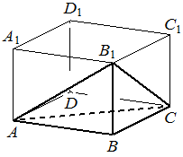
Задание 2
ID: 0989E5
КЭС: 7.3 Многогранники · Тип ответа: Краткий ответ
Через среднюю линию основания треугольной призмы проведена плоскость, параллельная боковому ребру. Найдите объём этой призмы, если объём отсечённой треугольной призмы равен 5. 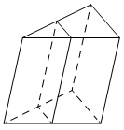
Задание 3
ID: 1F4550
КЭС: 7.1 Фигуры на плоскости · Тип ответа: Краткий ответ
Площадь боковой поверхности треугольной призмы равна 24. Через среднюю линию основания призмы проведена плоскость, параллельная боковому ребру. Найдите площадь боковой поверхности отсечённой треугольной призмы. 
Задание 4
ID: 2359E0
КЭС: 7.3 Многогранники · Тип ответа: Краткий ответ
Найдите объём многогранника, вершинами которого являются вершины $A$, $B$, $C$, $C_{1}$ правильной треугольной призмы $ABCA_{1}B_{1}C_{1}$, площадь основания которой равна 7, а боковое ребро равно 9. 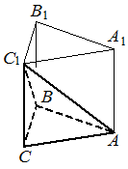
Задание 5
ID: 29FE0E
КЭС: 7.3 Многогранники · Тип ответа: Краткий ответ
Найдите объём многогранника, вершинами которого являются вершины $A$, $B$, $C$, $D$, $B_{1}$ прямоугольного параллелепипеда $ABCDA_{1}B_{1}C_{1}D_{1}$, у которого $AB=9$, $BC=3$, $BB_{1}=8$. 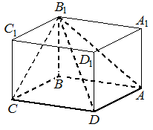
Задание 6
ID: 2D6929
КЭС: 7.3 Многогранники · Тип ответа: Краткий ответ
В прямоугольном параллелепипеде $ABCDA_{1}B_{1}C_{1}D_{1}$ известно, что $BC=9,$$CD=3,$$CC_{1}=7.$ Найдите объём многогранника, вершинами которого являются точки A, B, C, D, C1. 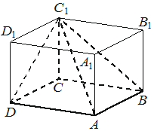
Задание 7
ID: 32AF22
КЭС: 7.3 Многогранники · Тип ответа: Краткий ответ
В прямоугольном параллелепипеде $ABCDA_{1}B_{1}C_{1}D_{1}$ известно, что $AB=5$, $BC=4$, $AA_{1}=3$. Найдите объём многогранника, вершинами которого являются точки $A$, $B$, $C$, $D$, $A_{1}$, $B_{1}$. 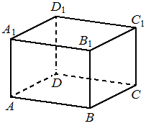
Задание 8
ID: 370392
КЭС: 7.3 Многогранники · Тип ответа: Краткий ответ
Дана правильная треугольная призма $ABCA_{1}B_{1}C_{1}$, площадь основания которой равна 4, а боковое ребро равно 6. Найдите объём многогранника, вершинами которого являются точки $B$, $C$, $A_{1}$, $B_{1}$, $C_{1}$. 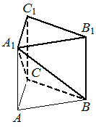
Задание 9
ID: 467AAF
КЭС: 7.3 Многогранники · Тип ответа: Краткий ответ
В прямоугольном параллелепипеде $ABCDA_{1}B_{1}C_{1}D_{1}$ известно, что $AB=9$, $BC=7$, $AA_{1}=6$. Найдите объём многогранника, вершинами которого являются точки $A$, $B$, $C$, $B_{1}$. 
Задание 10
ID: 5C56EC
КЭС: 7.1 Фигуры на плоскости · Тип ответа: Краткий ответ
Через среднюю линию основания треугольной призмы проведена плоскость, параллельная боковому ребру. Площадь боковой поверхности отсечённой треугольной призмы равна 36. Найдите площадь боковой поверхности исходной призмы. 
Задание 11
ID: 5C9973
КЭС: 7.3 Многогранники · Тип ответа: Краткий ответ
Через среднюю линию основания треугольной призмы, объём которой равен 52, проведена плоскость, параллельная боковому ребру. Найдите объём отсечённой треугольной призмы. 
Задание 12
ID: 6F27B9
КЭС: 7.3 Многогранники · Тип ответа: Краткий ответ
Через среднюю линию основания правильной треугольной призмы, объём которой равен 84, проведена плоскость, параллельная боковому ребру. Найдите объём отсечённой треугольной призмы. 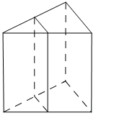
Задание 13
ID: 793F38
КЭС: 7.3 Многогранники · Тип ответа: Краткий ответ
В прямоугольном параллелепипеде $ABCDA_{1}B_{1}C_{1}D_{1}$ известно, что $AB=6$, $BC=5$, $AA_{1}=4$. Найдите объём многогранника, вершинами которого являются точки $A$, $B$, $C$, $D$, $A_{1}$, $B_{1}$. 
Задание 14
ID: 817F71
КЭС: 7.3 Многогранники · Тип ответа: Краткий ответ
Через среднюю линию основания треугольной призмы проведена плоскость, параллельная боковому ребру. Найдите объём этой призмы, если объём отсечённой треугольной призмы равен 15. 
Задание 15
ID: 843F31
КЭС: 7.3 Многогранники · Тип ответа: Краткий ответ
Через среднюю линию основания треугольной призмы проведена плоскость, параллельная боковому ребру. Найдите объём этой призмы, если объём отсечённой треугольной призмы равен 7. 
Задание 16
ID: B1EBED
КЭС: 7.3 Многогранники · Тип ответа: Краткий ответ
В прямоугольном параллелепипеде $ABCDA_{1}B_{1}C_{1}D_{1}$ известно, что $AB=7$, $BC=6$, $AA_{1}=5$. Найдите объём многогранника, вершинами которого являются точки A, B, C, A1, B1, C1. 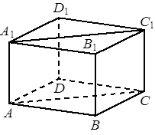
Задание 17
ID: B28DB5
КЭС: 7.3 Многогранники · Тип ответа: Краткий ответ
В прямоугольном параллелепипеде $ABCDA_{1}B_{1}C_{1}D_{1}$ известно, что $AB=6$, $BC=5$, $AA_{1}=4$. Найдите объём многогранника, вершинами которого являются точки $A$, $B$, $C$, $B_{1}$. 
Задание 18
ID: BE03FA
КЭС: 7.3 Многогранники · Тип ответа: Краткий ответ
Найдите объём многогранника, вершинами которого являются вершины $A$, $B$, $C$, $C_{1}$ правильной треугольной призмы $ABCA_{1}B_{1}C_{1}$, площадь основания которой равна 6, а боковое ребро равно 9. 
Задание 19
ID: F277BE
КЭС: 7.3 Многогранники · Тип ответа: Краткий ответ
Дана правильная треугольная призма $ABCA_{1}B_{1}C_{1}$, площадь основания которой равна 8, а боковое ребро равно 6. Найдите объём многогранника, вершинами которого являются точки $A$, $C$, $A_{1}$, $B_{1}$, $C_{1}$. 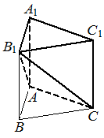
Задание 20
ID: 135723
КЭС: 7.4 Тела и поверхности вращения · Тип ответа: Краткий ответ
Цилиндр и конус имеют общие основание и высоту. Высота цилиндра равна радиусу основания. Площадь боковой поверхности конуса равна $3\sqrt{2}.$ Найдите площадь боковой поверхности цилиндра. 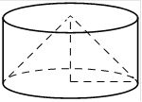
Задание 21
ID: 1D9551
КЭС: 7.4 Тела и поверхности вращения · Тип ответа: Краткий ответ
Конус вписан в шар. Радиус основания конуса равен радиусу шара. Объём конуса равен 12. Найдите объём шара. 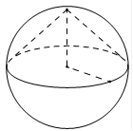
Задание 22
ID: 1E28D8
КЭС: 7.4 Тела и поверхности вращения · Тип ответа: Краткий ответ
Шар вписан в цилиндр. Площадь полной поверхности цилиндра равна 30. Найдите площадь поверхности шара. 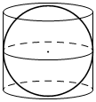
Задание 23
ID: 26B211
КЭС: 7.4 Тела и поверхности вращения · Тип ответа: Краткий ответ
Цилиндр и конус имеют общие основание и высоту. Объём цилиндра равен 30. Найдите объём конуса. 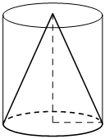
Задание 24
ID: 33B18F
КЭС: 7.4 Тела и поверхности вращения · Тип ответа: Краткий ответ
Во сколько раз увеличится объём конуса, если радиус его основания увеличится в 11 раз, а высота останется прежней? 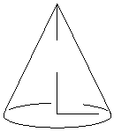
Задание 25
ID: 37164B
КЭС: 7.4 Тела и поверхности вращения · Тип ответа: Краткий ответ
Цилиндр и конус имеют общие основание и высоту. Высота цилиндра равна радиусу основания. Площадь боковой поверхности цилиндра равна $\text{5}\sqrt{2}$. Найдите площадь боковой поверхности конуса. 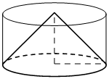
Задание 26
ID: 41E054
КЭС: 7.4 Тела и поверхности вращения · Тип ответа: Краткий ответ
Цилиндр и конус имеют общие основание и высоту. Объём цилиндра равен 6. Найдите объём конуса. 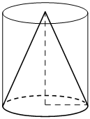
Задание 27
ID: 48EB9B
КЭС: 7.4 Тела и поверхности вращения · Тип ответа: Краткий ответ
Шар, объём которого равен 24, вписан в цилиндр. Найдите объём цилиндра. 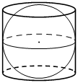
Задание 28
ID: 61D99A
КЭС: 7.4 Тела и поверхности вращения · Тип ответа: Краткий ответ
Дано два цилиндра. Объём первого цилиндра равен 18. У второго цилиндра высота в 3 раза меньше, а радиус основания в 2 раза больше, чем у первого. Найдите объём второго цилиндра. 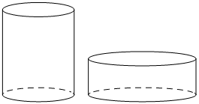
Задание 29
ID: 68281C
КЭС: 7.4 Тела и поверхности вращения · Тип ответа: Краткий ответ
Найдите объём многогранника, вершинами которого являются вершины $A,$$B,$$C,$$D,$$A_{1}$ прямоугольного параллелепипеда $ABCDA_{1}B_{1}C_{1}D_{1},$ у которого $AB=3,$$AD=9,$$AA_{1}=4.$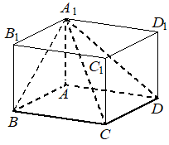
Задание 30
ID: 6D5AF2
КЭС: 7.4 Тела и поверхности вращения · Тип ответа: Краткий ответ
Шар, объём которого равен 18, вписан в цилиндр. Найдите объём цилиндра. 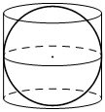
Задание 31
ID: 80631B
КЭС: 7.4 Тела и поверхности вращения · Тип ответа: Краткий ответ
Конус вписан в шар. Радиус основания конуса равен радиусу шара. Объём шара равен 60. Найдите объём конуса. 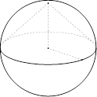
Задание 32
ID: 841122
КЭС: 7.4 Тела и поверхности вращения · Тип ответа: Краткий ответ
Цилиндр и конус имеют общие основание и высоту. Объём конуса равен 12. Найдите объём цилиндра. 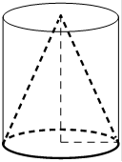
Задание 33
ID: 936F6F
КЭС: 7.4 Тела и поверхности вращения · Тип ответа: Краткий ответ
Шар вписан в цилиндр. Площадь полной поверхности цилиндра равна 21. Найдите площадь поверхности шара. 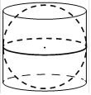
Задание 34
ID: ADF4FE
КЭС: 7.4 Тела и поверхности вращения · Тип ответа: Краткий ответ
В прямоугольном параллелепипеде $ABCDA_{1}B_{1}C_{1}D_{1}$ известно, что $AB=8,$$BC=7,$$AA_{1}=6.$ Найдите объём многогранника, вершинами которого являются точки A, B, C, A1, B1, C1. 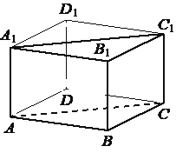
Задание 35
ID: B4FF85
КЭС: 7.4 Тела и поверхности вращения · Тип ответа: Краткий ответ
Цилиндр, объём которого равен 18, описан около шара. Найдите объём шара. 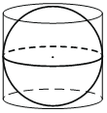
Задание 36
ID: C59282
КЭС: 7.4 Тела и поверхности вращения · Тип ответа: Краткий ответ
Цилиндр и конус имеют общие основание и высоту. Объём конуса равен 9. Найдите объём цилиндра. 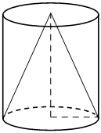
Задание 37
ID: D5AC0C
КЭС: 7.4 Тела и поверхности вращения · Тип ответа: Краткий ответ
Цилиндр вписан в прямоугольный параллелепипед. Радиус основания и высота цилиндра равны 2. Найдите объём параллелепипеда. 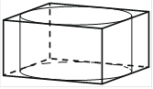
Задание 38
ID: D8F984
КЭС: 7.4 Тела и поверхности вращения · Тип ответа: Краткий ответ
Цилиндр и конус имеют общие основание и высоту. Объём цилиндра равен 18. Найдите объём конуса. 
Задание 39
ID: DB4Ae5
КЭС: 7.4 Тела и поверхности вращения · Тип ответа: Краткий ответ
Около конуса описана сфера (сфера содержит окружность основания конуса и его вершину). Центр сферы находится в центре основания конуса. Образующая конуса равна $9\sqrt{2}.$ Найдите радиус сферы. 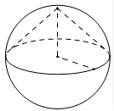
Задание 40
ID: DFC057
КЭС: 7.4 Тела и поверхности вращения · Тип ответа: Краткий ответ
Цилиндр и конус имеют общие основание и высоту. Объём конуса равен 6. Найдите объём цилиндра. 
Задание 41
ID: Dc980A
КЭС: 7.4 Тела и поверхности вращения · Тип ответа: Краткий ответ
Около конуса описана сфера (сфера содержит окружность основания конуса и его вершину). Центр сферы находится в центре основания конуса. Радиус сферы равен $84\sqrt{2}.$ Найдите длину образующей конуса. 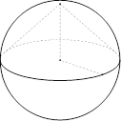
Задание 42
ID: E1E5D0
КЭС: 7.4 Тела и поверхности вращения · Тип ответа: Краткий ответ
Найдите объём многогранника, вершинами которого являются вершины $A,$$B,$$C,$$B_{1}$ правильной треугольной призмы $ABCA_{1}B_{1}C_{1},$ площадь основания которой равна 3, а боковое ребро равно 8. 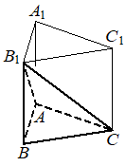
Задание 43
ID: E45C62
КЭС: 7.4 Тела и поверхности вращения · Тип ответа: Краткий ответ
Цилиндр и конус имеют общие основание и высоту. Высота цилиндра равна радиусу основания. Площадь боковой поверхности конуса равна $3\sqrt{2}$. Найдите площадь боковой поверхности цилиндра. 
Задание 44
ID: E5413A
КЭС: 7.4 Тела и поверхности вращения · Тип ответа: Краткий ответ
В прямоугольном параллелепипеде $ABCDA_{1}B_{1}C_{1}D_{1}$ известно, что $AB=9,$$BC=6,$$AA_{1}=5.$ Найдите объём многогранника, вершинами которого являются точки $A,$$B,$$C,$$B_{1}.$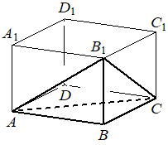
Задание 45
ID: E71725
КЭС: 7.4 Тела и поверхности вращения · Тип ответа: Краткий ответ
Во сколько раз уменьшится объём конуса, если его высота уменьшится в 9 раз, а радиус основания останется прежним? 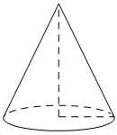
Задание 46
ID: F4F51D
КЭС: 7.4 Тела и поверхности вращения · Тип ответа: Краткий ответ
Дано два цилиндра. Объём первого цилиндра равен 15. У второго цилиндра высота в 3 раза меньше, а радиус основания в 2 раза больше, чем у первого. Найдите объём второго цилиндра. 
Задание 47
ID: F51D9A
КЭС: 7.4 Тела и поверхности вращения · Тип ответа: Краткий ответ
Объём куба равен 80. Найдите объём треугольной призмы, отсекаемой от куба плоскостью, проходящей через середины двух рёбер, выходящих из одной вершины, и параллельной третьему ребру, выходящему из этой же вершины. 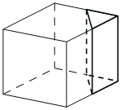
Задание 48
ID: FcFB97
КЭС: 7.4 Тела и поверхности вращения · Тип ответа: Краткий ответ
Площадь сечения шара плоскостью, проходящей через центр шара, равна 12. Найдите площадь поверхности шара. 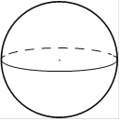
Задание 49
ID: cD7468
КЭС: 7.4 Тела и поверхности вращения · Тип ответа: Краткий ответ
Цилиндр и конус имеют общие основание и высоту. Высота цилиндра равна радиусу основания. Площадь боковой поверхности цилиндра равна $\text{3}\sqrt{2}$. Найдите площадь боковой поверхности конуса. 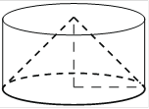

Дополнительно — задания ФИПИ и реальных экзаменов (из сборника)
Задачи с пометкой источника FIPI / основная / досрочная / резервная волна, включая снятые из текущего банка (напр. с жидкостью). Формат — как в исходном сборнике.
Доп. 1 (сборник 1)
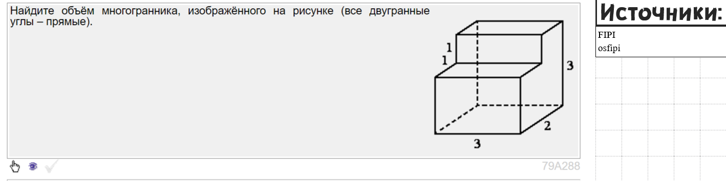
Доп. 2 (сборник 1_ДЗ)
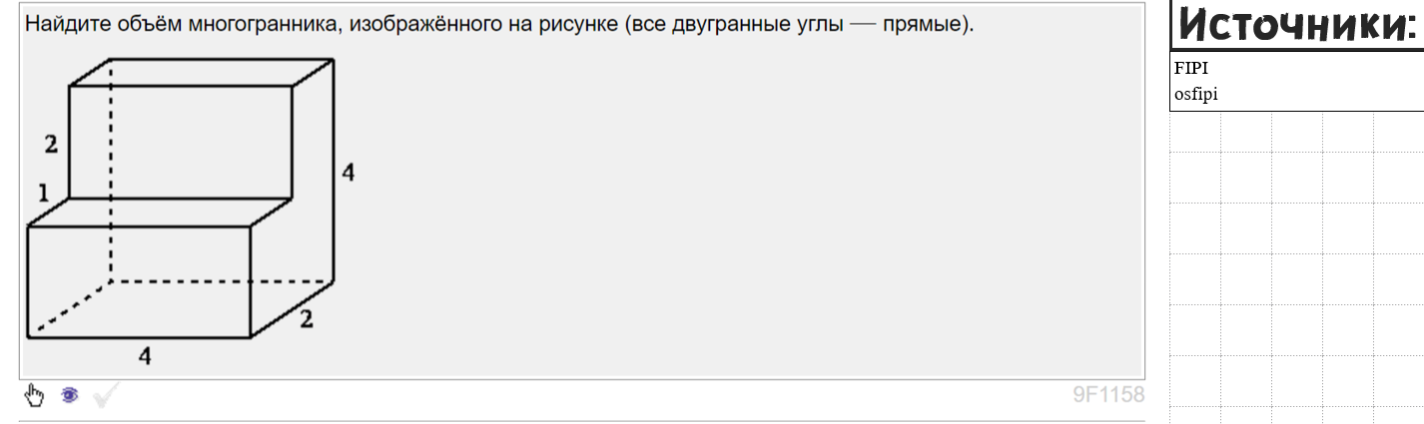
Доп. 3 (сборник 2)
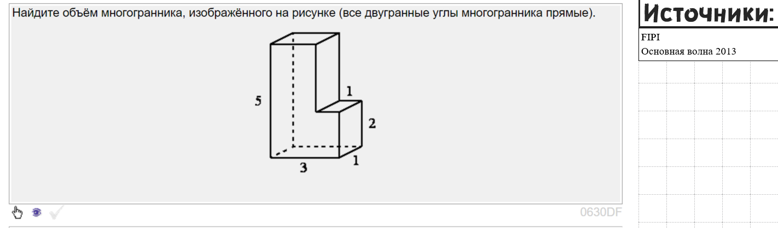
Доп. 4 (сборник 2_ДЗ)
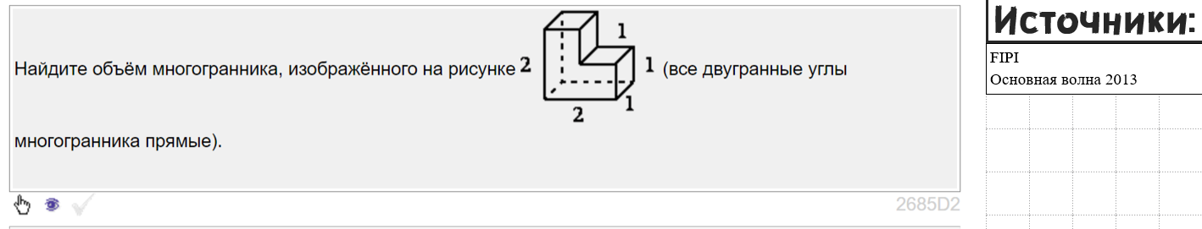
Доп. 5 (сборник 10)
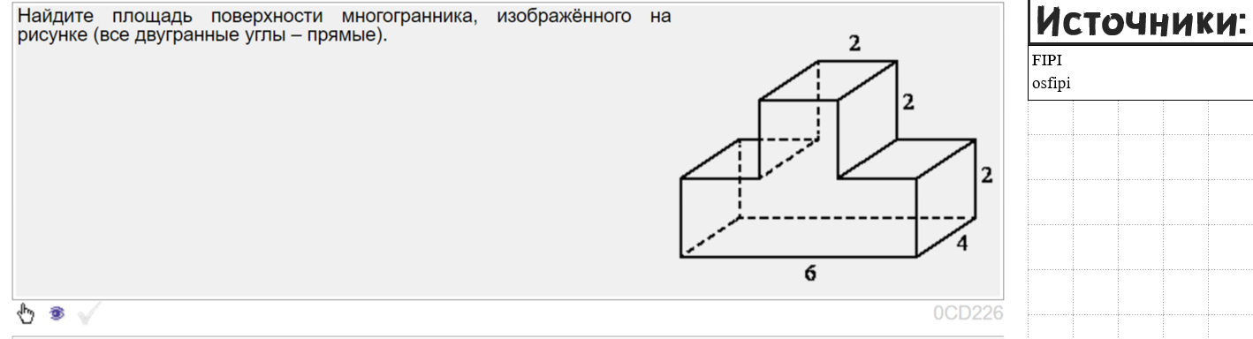
Доп. 6 (сборник 10_ДЗ)
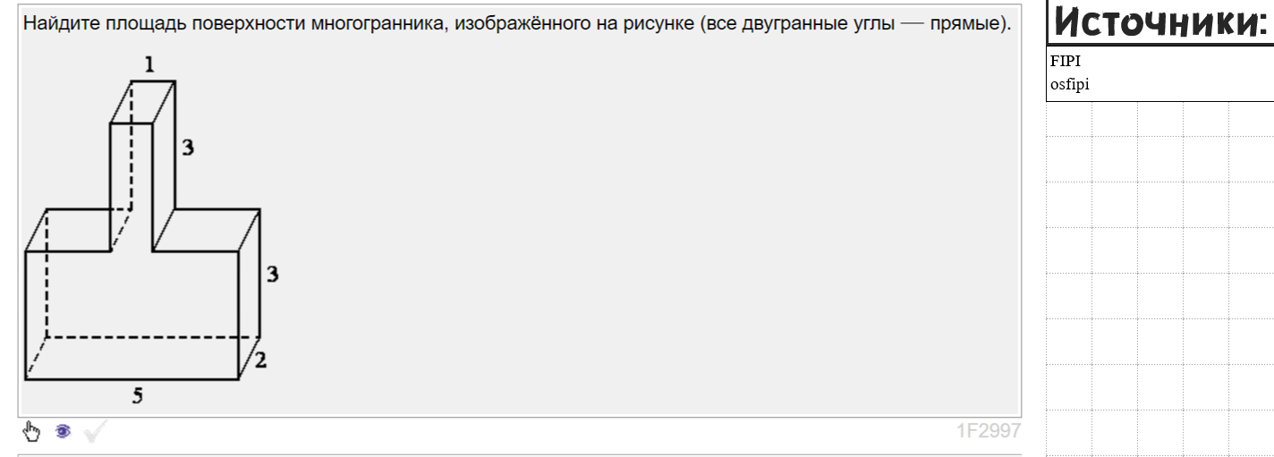
Доп. 7 (сборник 35)
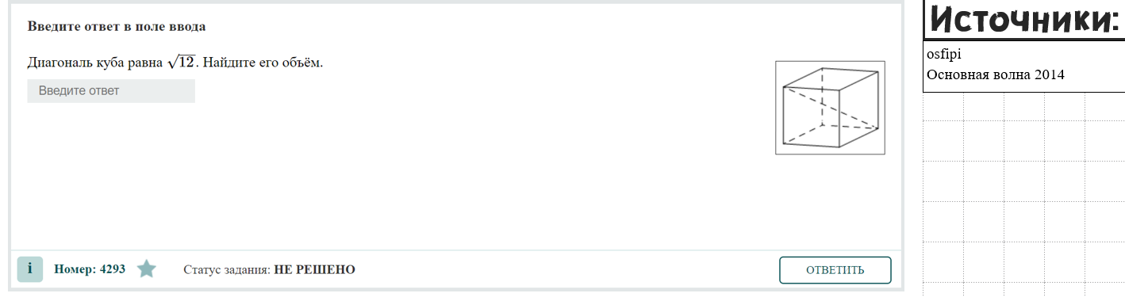
Доп. 8 (сборник 35_ДЗ)
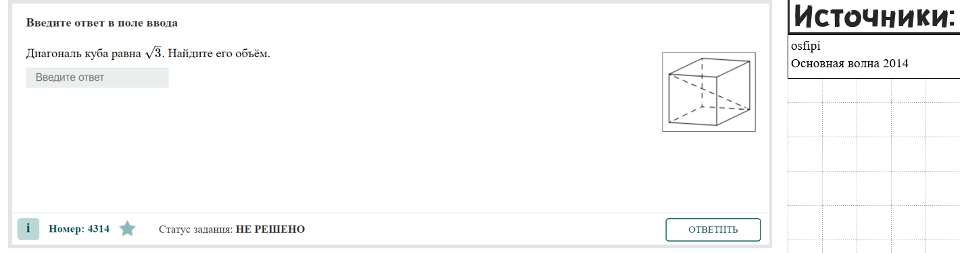
Доп. 9 (сборник 39)
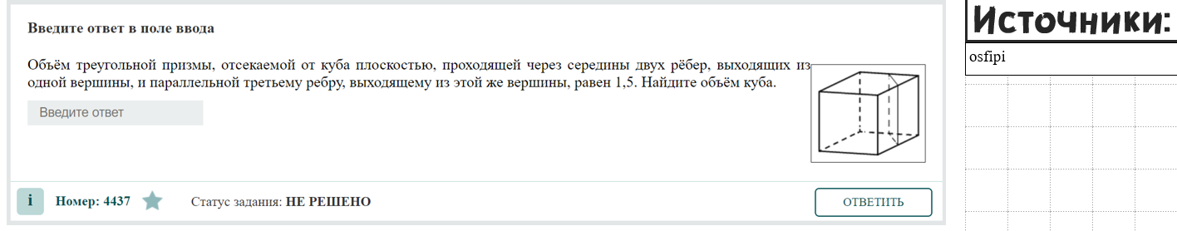
Доп. 10 (сборник 39_ДЗ)
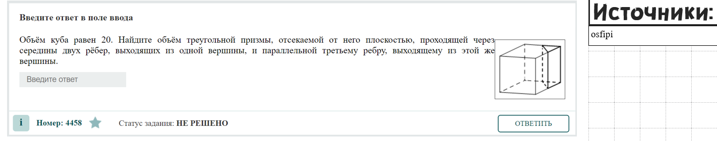
Доп. 11 (сборник 41)
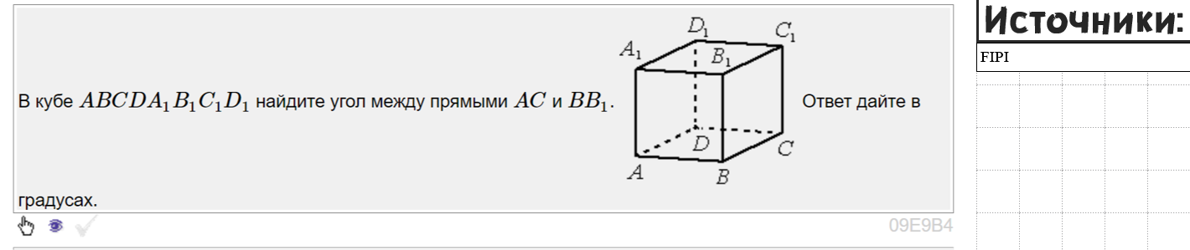
Доп. 12 (сборник 41_ДЗ)
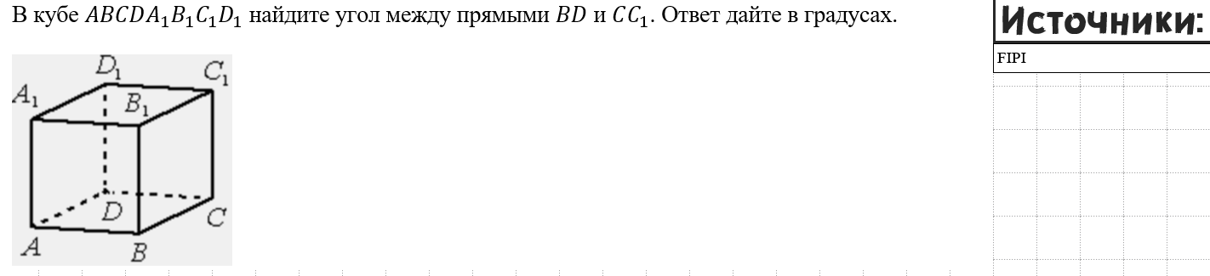
Доп. 13 (сборник 42)
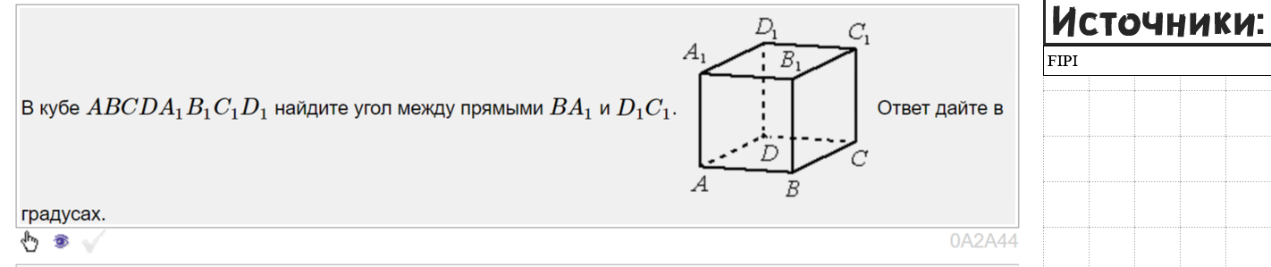
Доп. 14 (сборник 42_ДЗ)
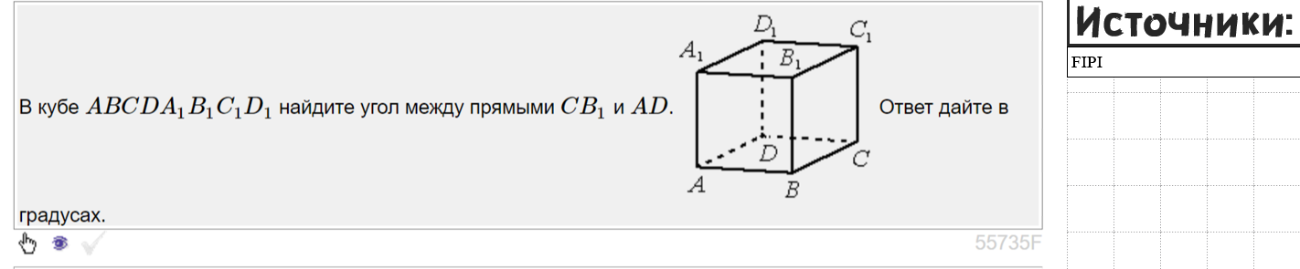
Доп. 15 (сборник 43)
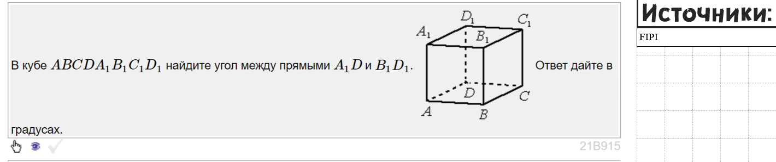
Доп. 16 (сборник 43_ДЗ)
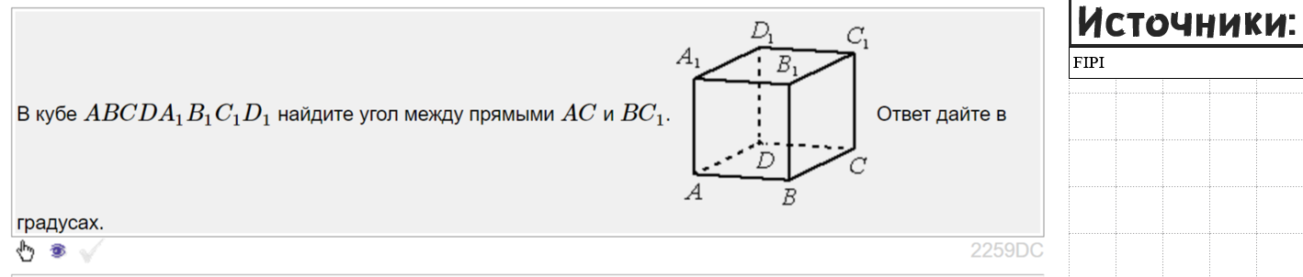
Доп. 17 (сборник 44)
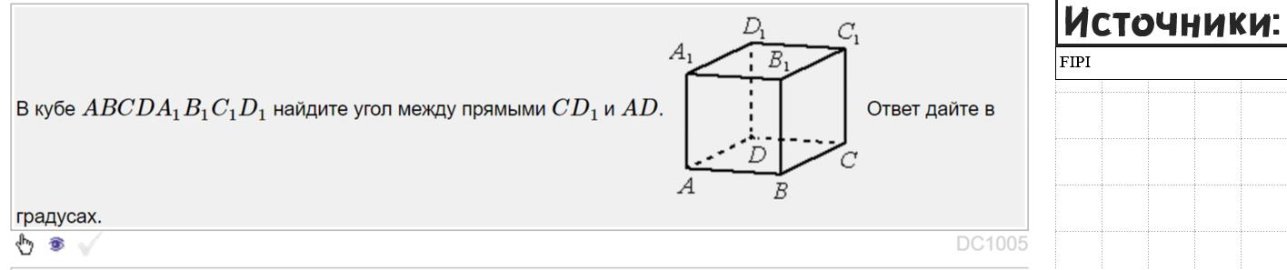
Доп. 18 (сборник 44_ДЗ)
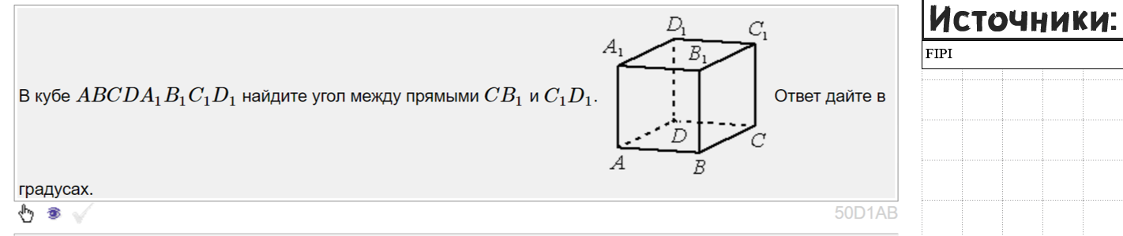
Доп. 19 (сборник 47)
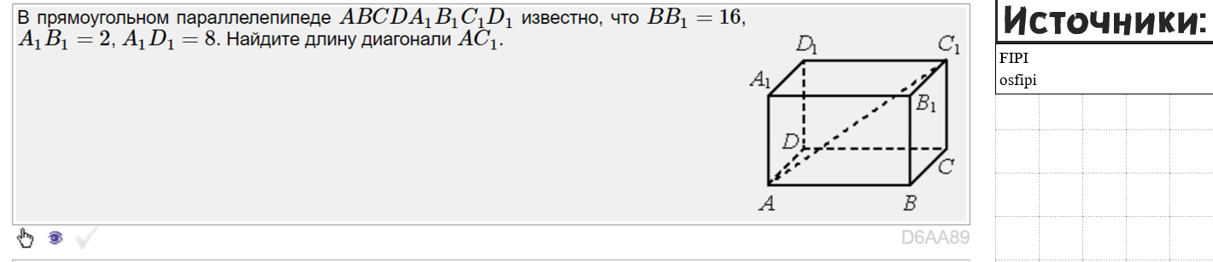
Доп. 20 (сборник 47_ДЗ)
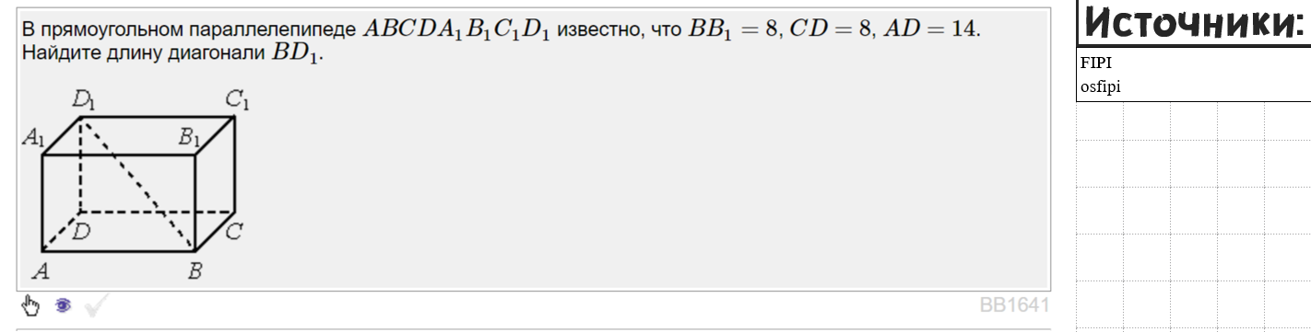
Доп. 21 (сборник 52)
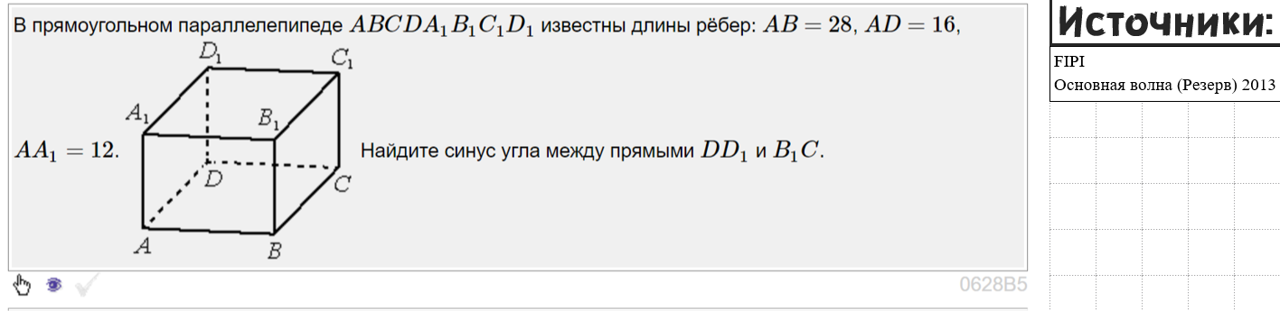
Доп. 22 (сборник 52_ДЗ)
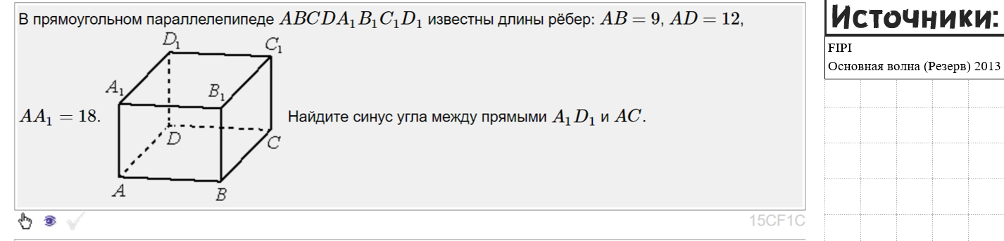
Доп. 23 (сборник 54)
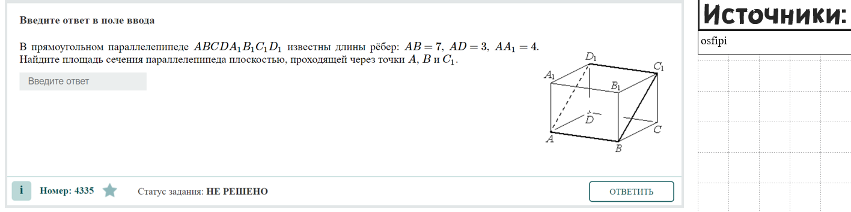
Доп. 24 (сборник 54_ДЗ)
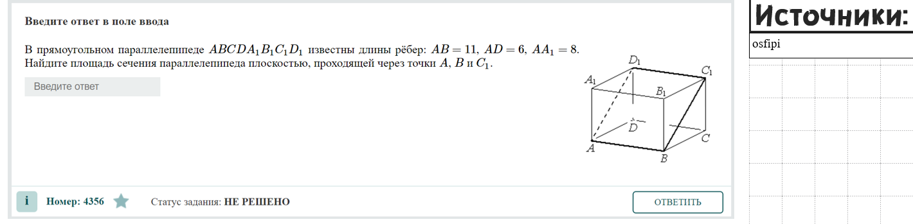
Доп. 25 (сборник 55)
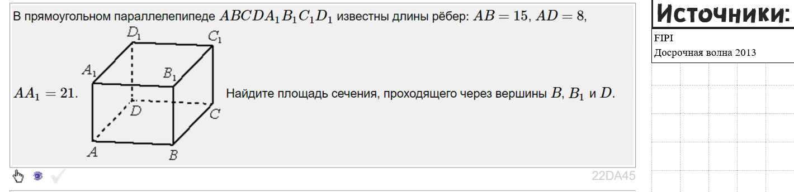
Доп. 26 (сборник 55_ДЗ)
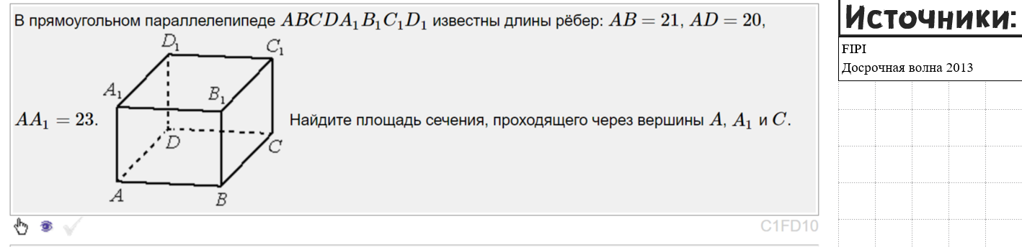
Доп. 27 (сборник 57)
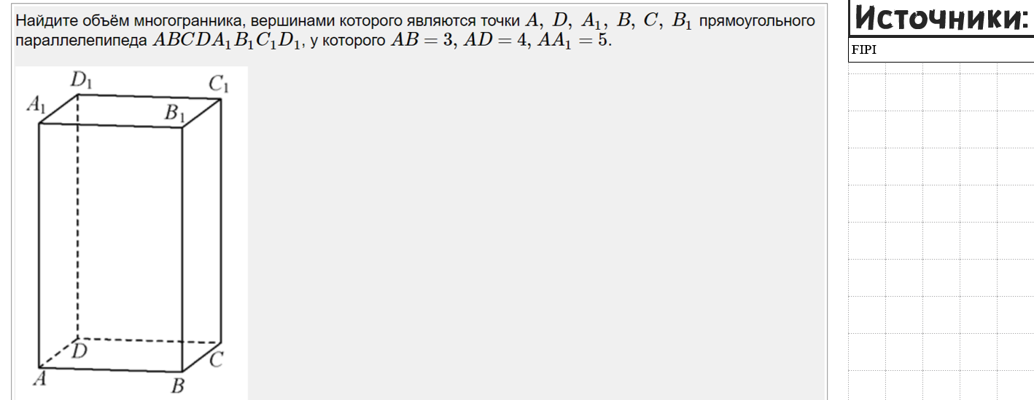
Доп. 28 (сборник 57_ДЗ)
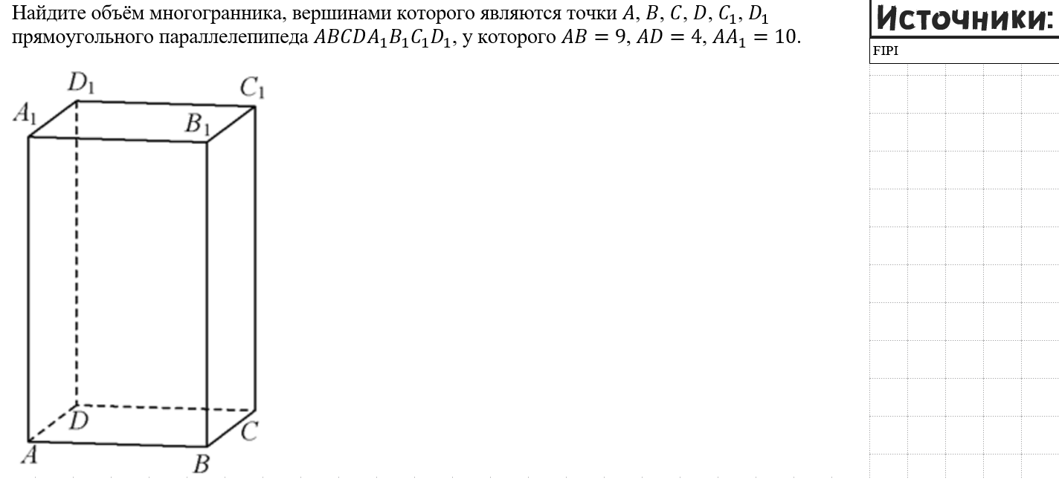
Доп. 29 (сборник 58)
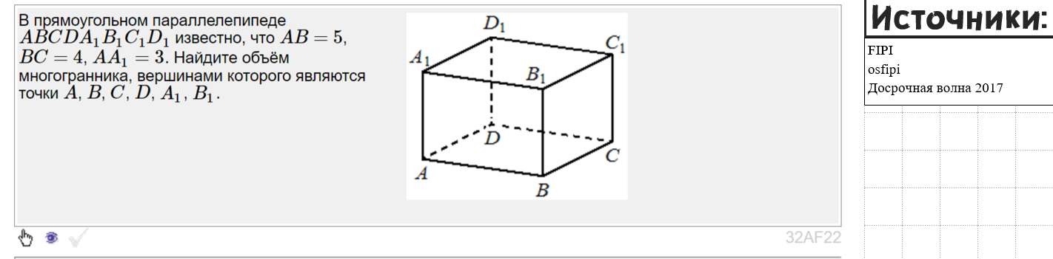
Доп. 30 (сборник 58_ДЗ)
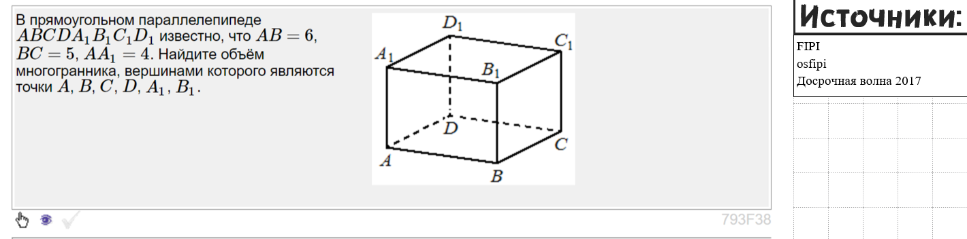
Доп. 31 (сборник 61)
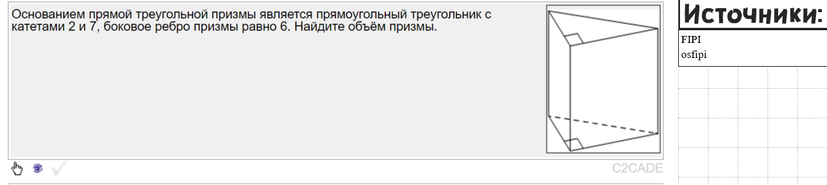
Доп. 32 (сборник 61_ДЗ)
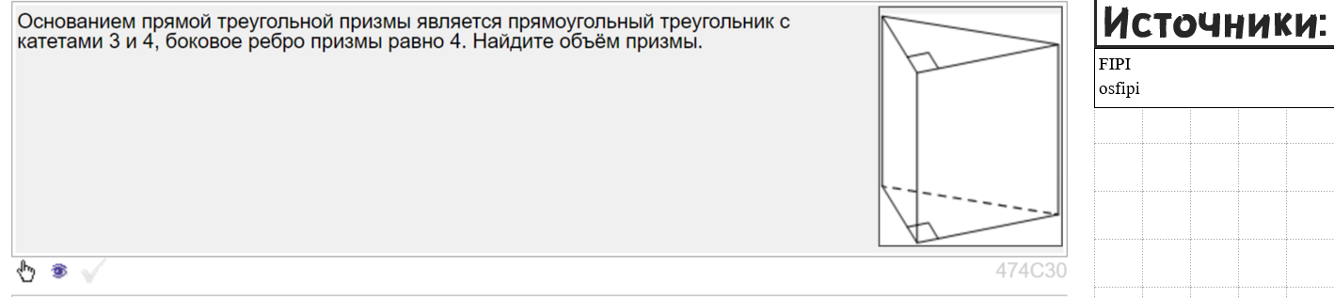
Доп. 33 (сборник 62)
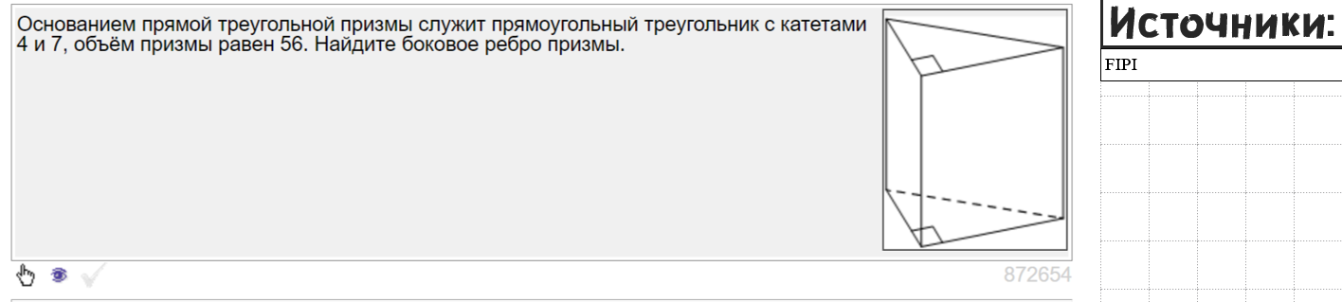
Доп. 34 (сборник 62_ДЗ)
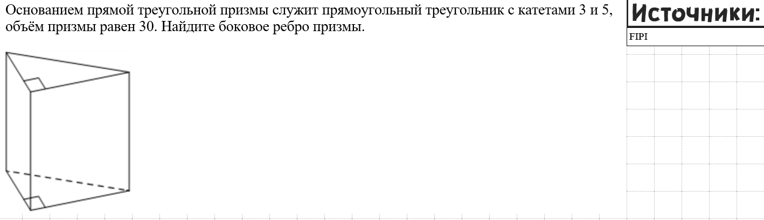
Доп. 35 (сборник 65)
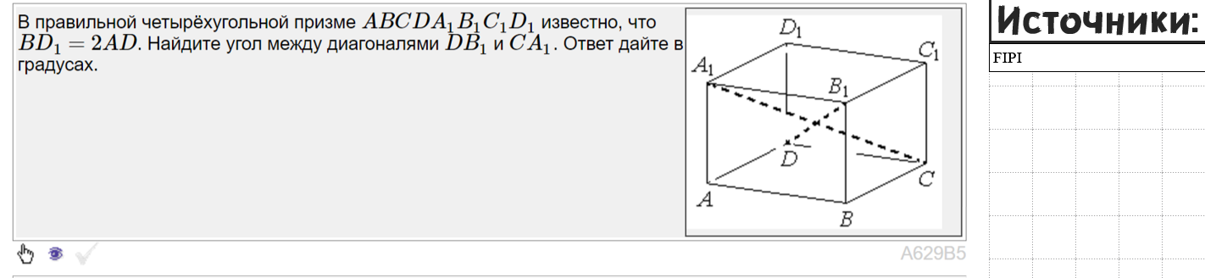
Доп. 36 (сборник 65_ДЗ)
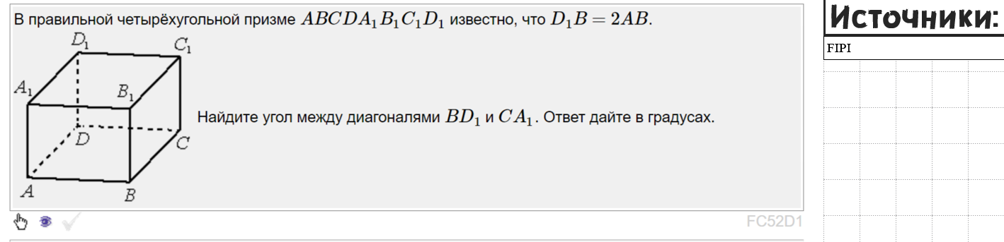
Доп. 37 (сборник 66)
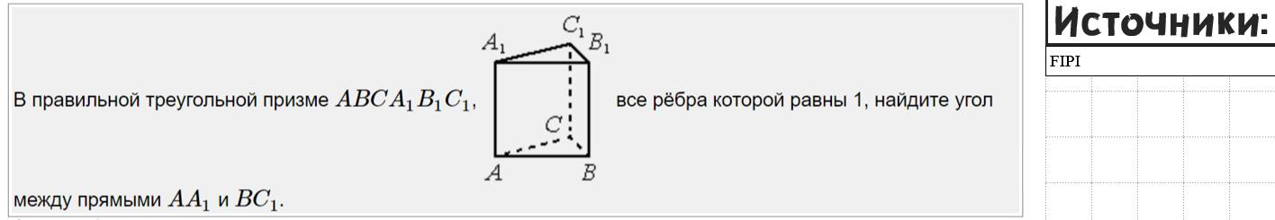
Доп. 38 (сборник 66_ДЗ)
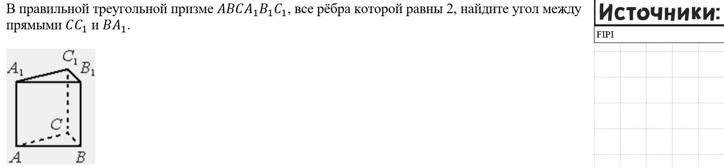
Доп. 39 (сборник 71)
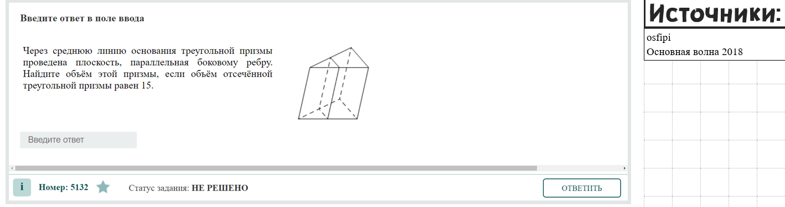
Доп. 40 (сборник 71_ДЗ)
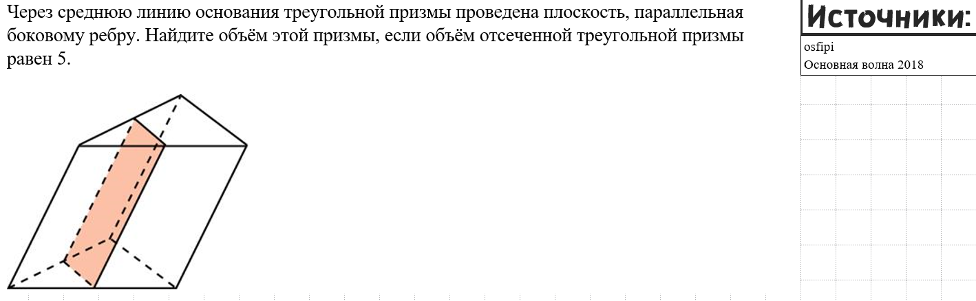
Доп. 41 (сборник 72)
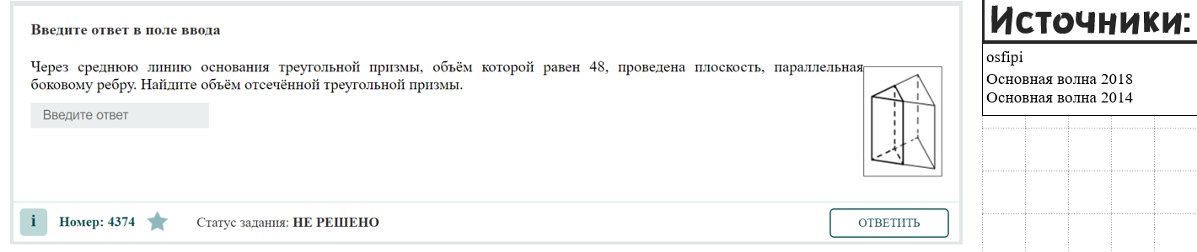
Доп. 42 (сборник 72_ДЗ)
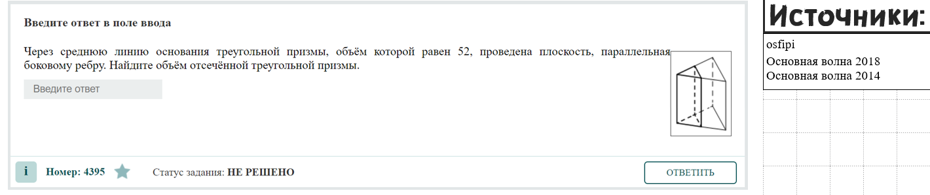
Доп. 43 (сборник 73)
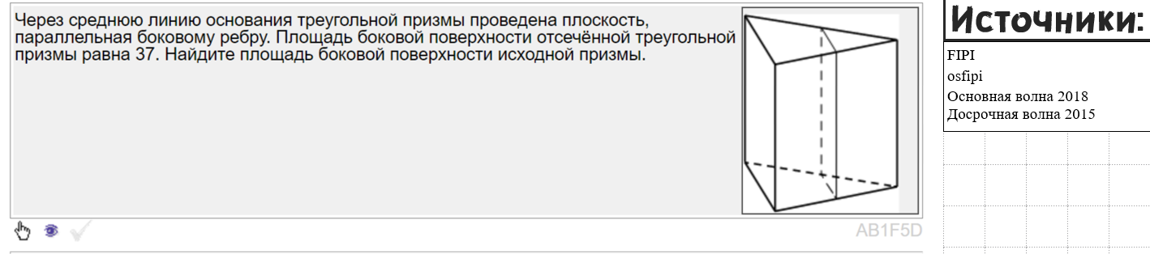
Доп. 44 (сборник 73_ДЗ)
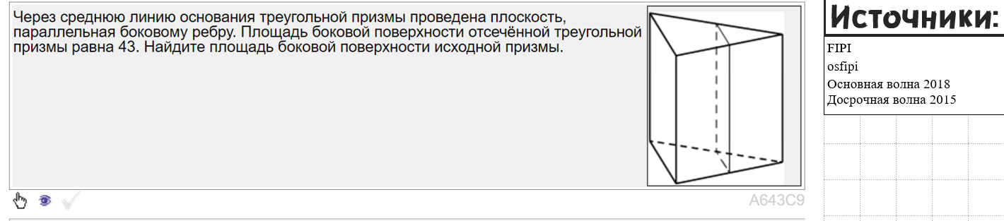
Доп. 45 (сборник 74)
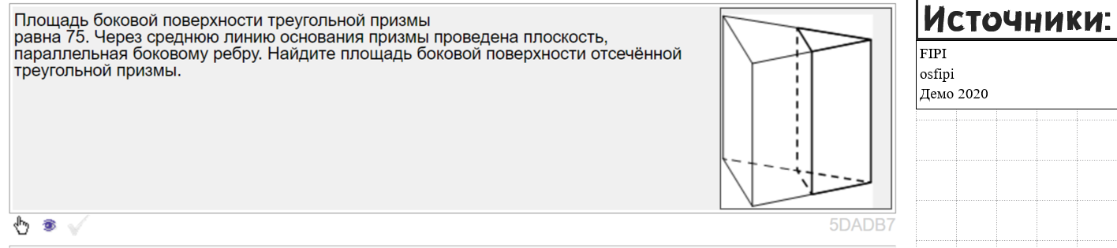
Доп. 46 (сборник 74_ДЗ)
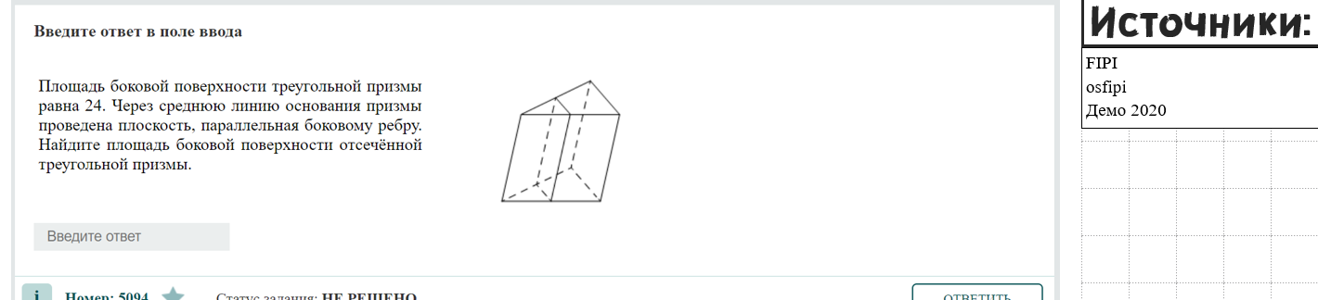
Доп. 47 (сборник 82)
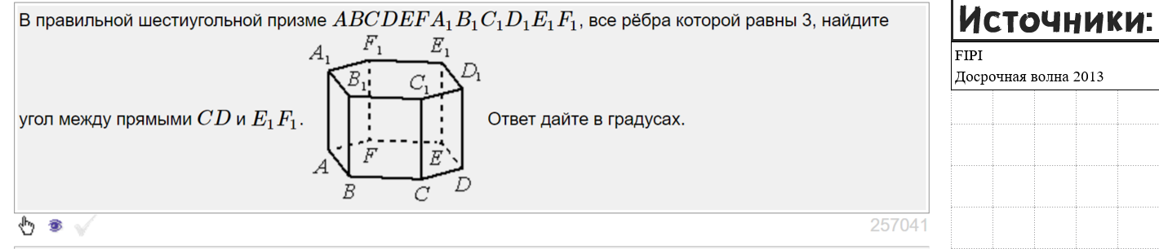
Доп. 48 (сборник 82_ДЗ)
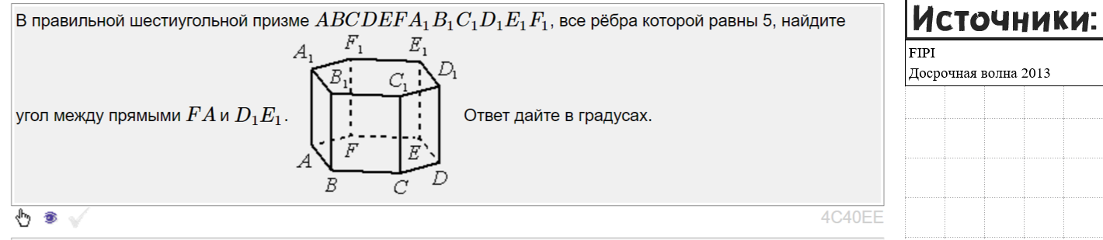
Доп. 49 (сборник 83)
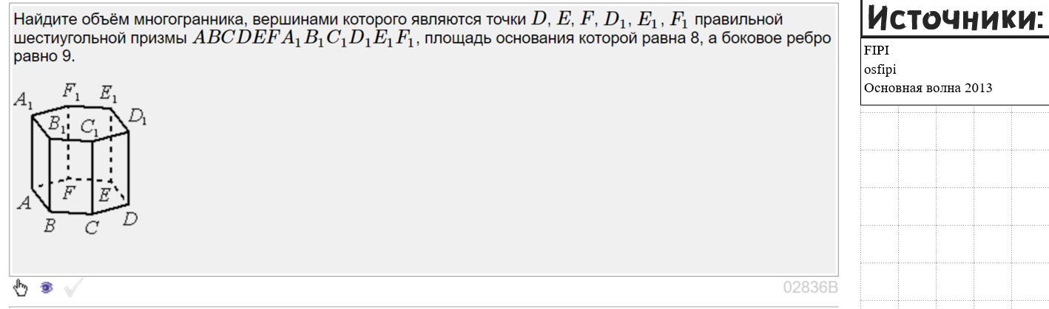
Доп. 50 (сборник 83_ДЗ)
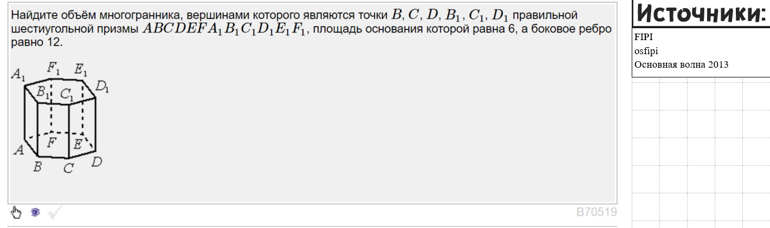
Доп. 51 (сборник 84)
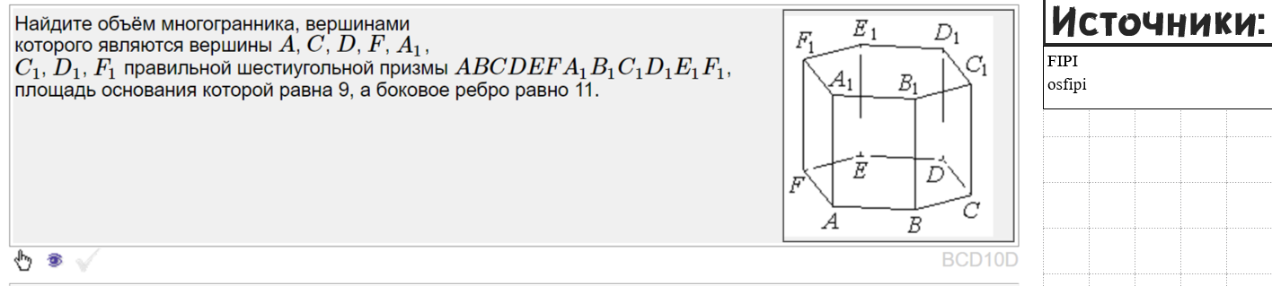
Доп. 52 (сборник 84_ДЗ)
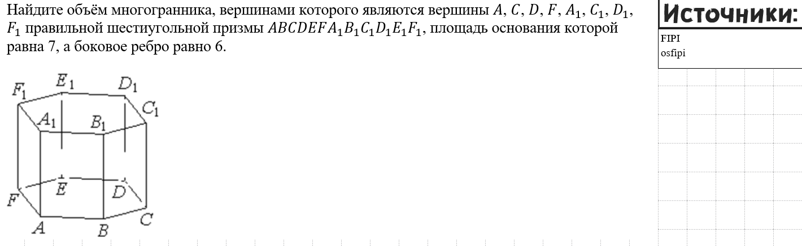
Доп. 53 (сборник 89)
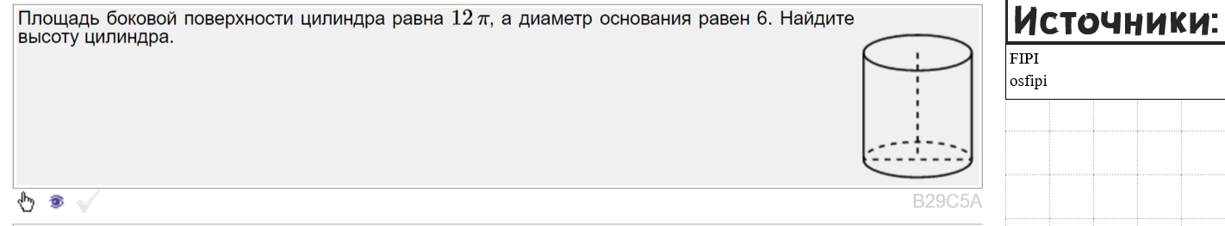
Доп. 54 (сборник 89_ДЗ)
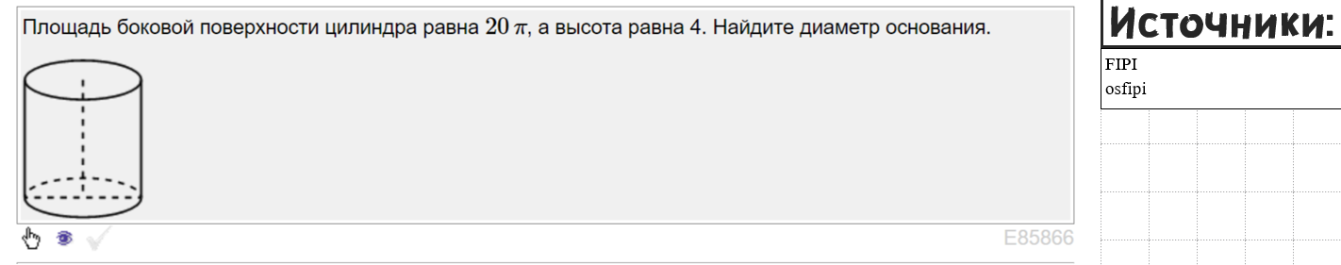
Доп. 55 (сборник 90)
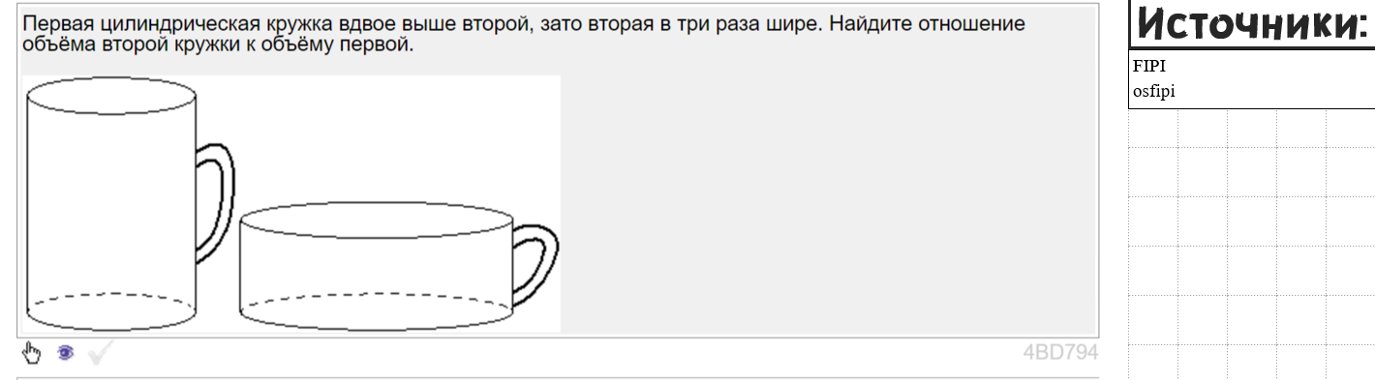
Доп. 56 (сборник 90_ДЗ)
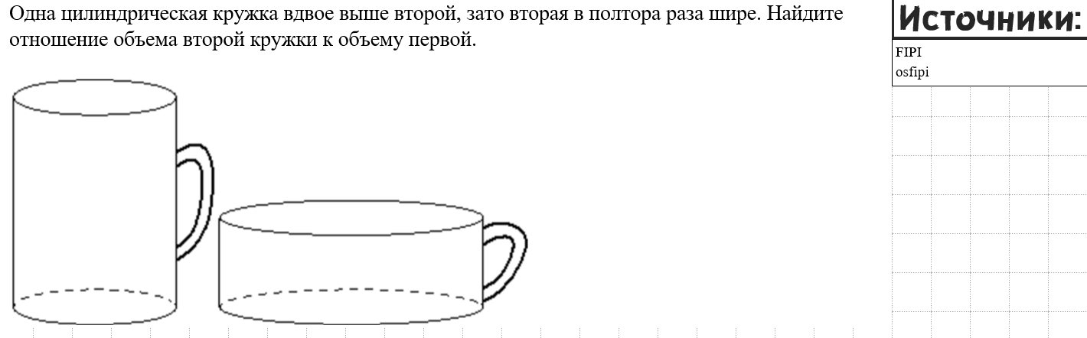
Доп. 57 (сборник 91)
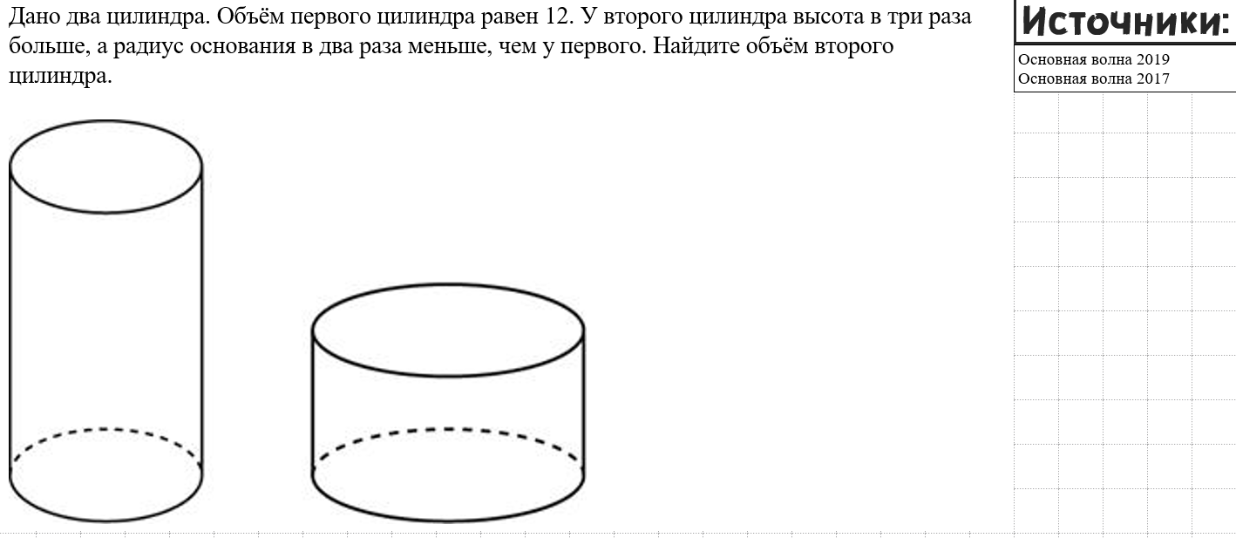
Доп. 58 (сборник 91_ДЗ)
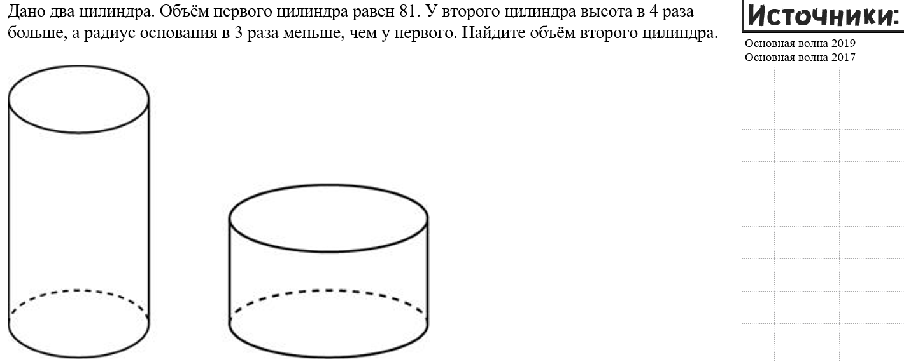
Доп. 59 (сборник 92)
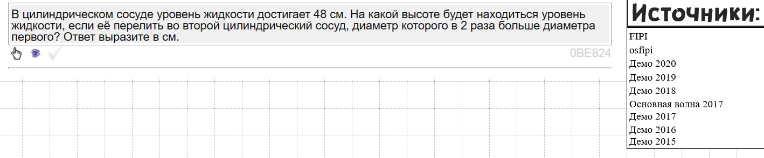
Доп. 60 (сборник 92_ДЗ)
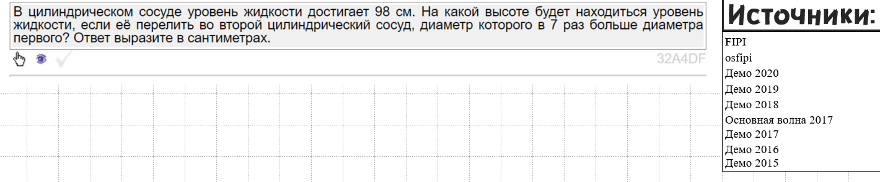
Доп. 61 (сборник 93)
Доп. 62 (сборник 93_ДЗ)
Доп. 63 (сборник 94)
Доп. 64 (сборник 94_ДЗ)
Доп. 65 (сборник 95)
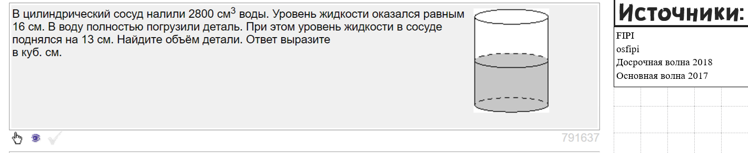
Доп. 66 (сборник 95_ДЗ)
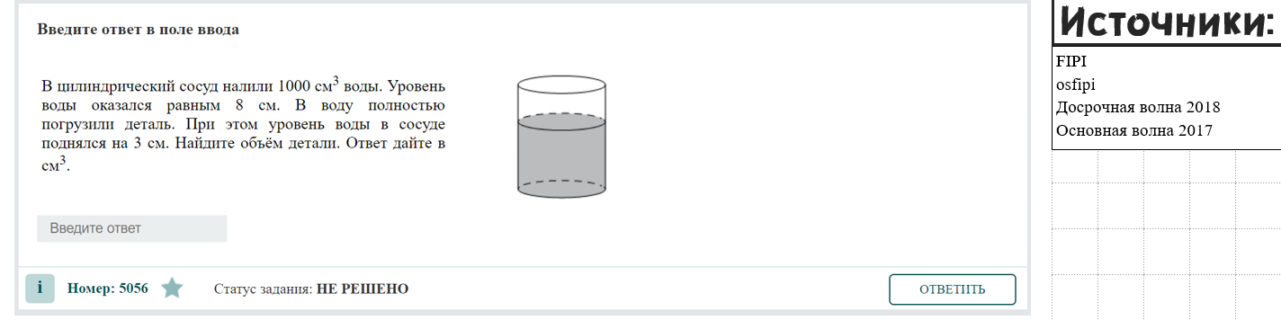
Доп. 67 (сборник 96)
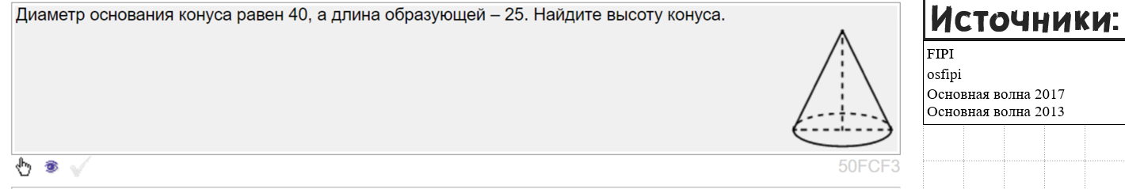
Доп. 68 (сборник 96_ДЗ)
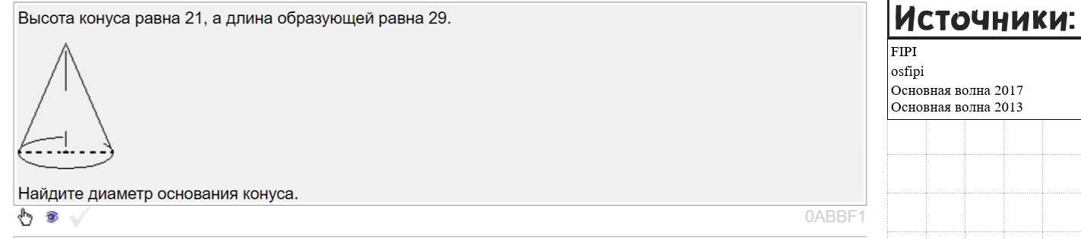
Доп. 69 (сборник 98)
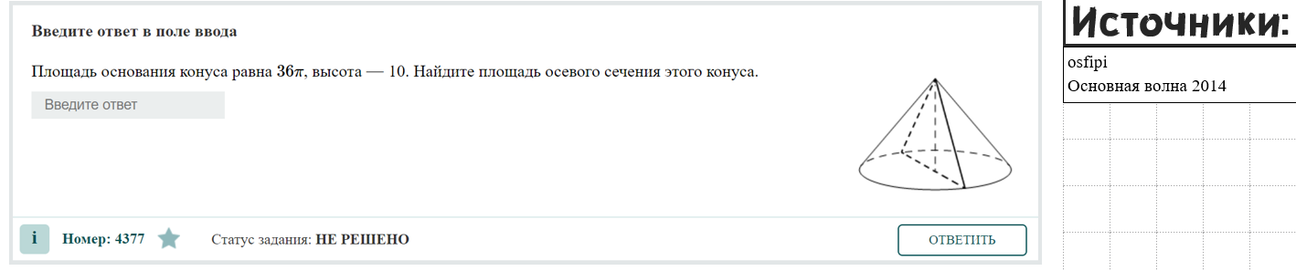
Доп. 70 (сборник 98_ДЗ)
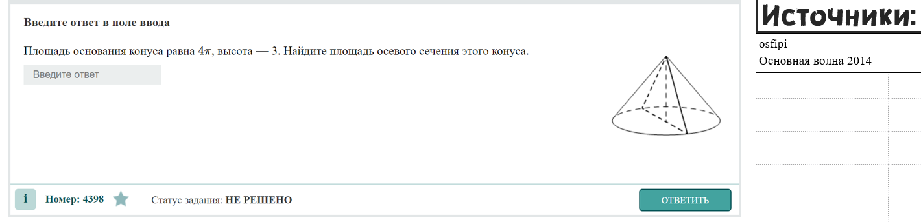
Доп. 71 (сборник 99)
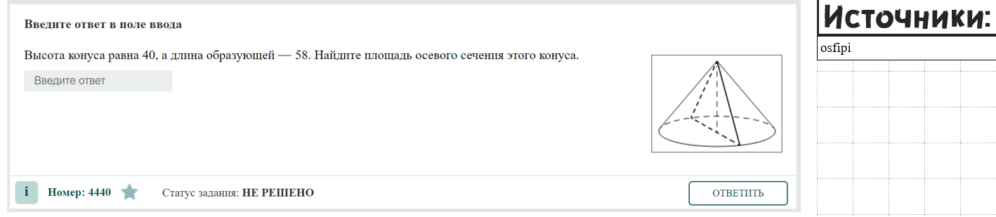
Доп. 72 (сборник 99_ДЗ)
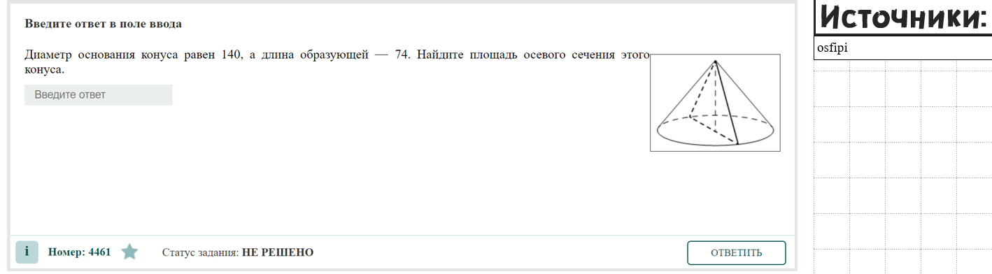
Доп. 73 (сборник 100)
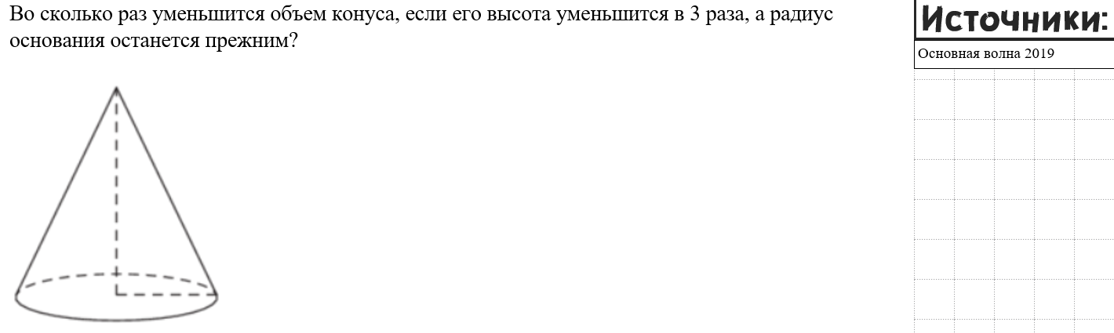
Доп. 74 (сборник 100_ДЗ)
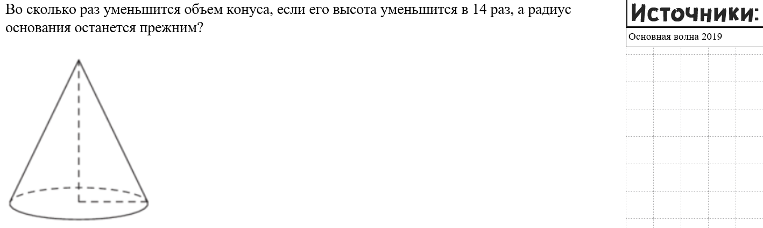
Доп. 75 (сборник 101)
Доп. 76 (сборник 101_ДЗ)
Доп. 77 (сборник 102)
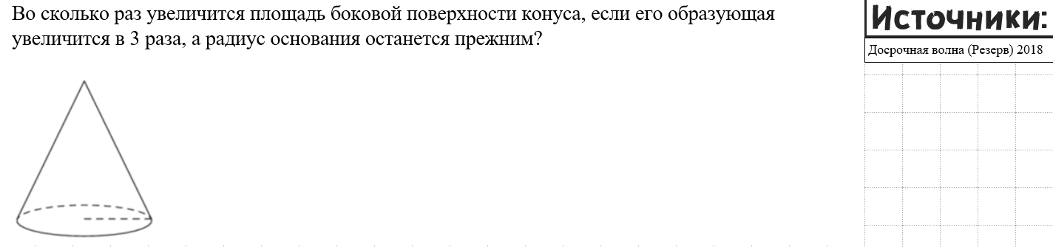
Доп. 78 (сборник 102_ДЗ)
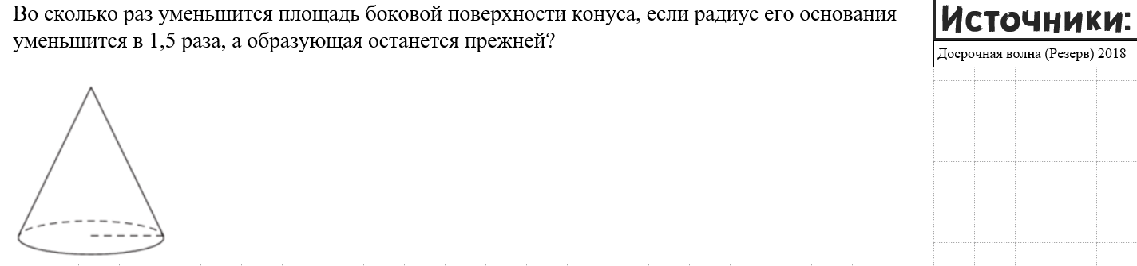
Доп. 79 (сборник 105)
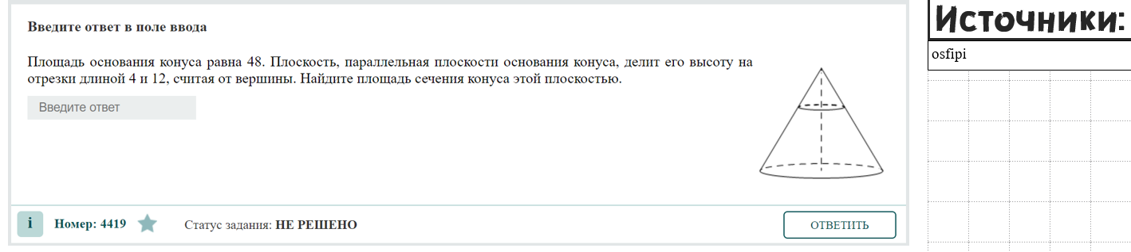
Доп. 80 (сборник 105_ДЗ)
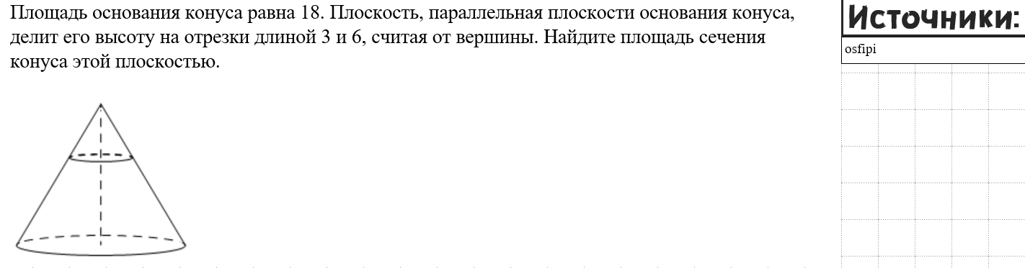
Доп. 81 (сборник 106)
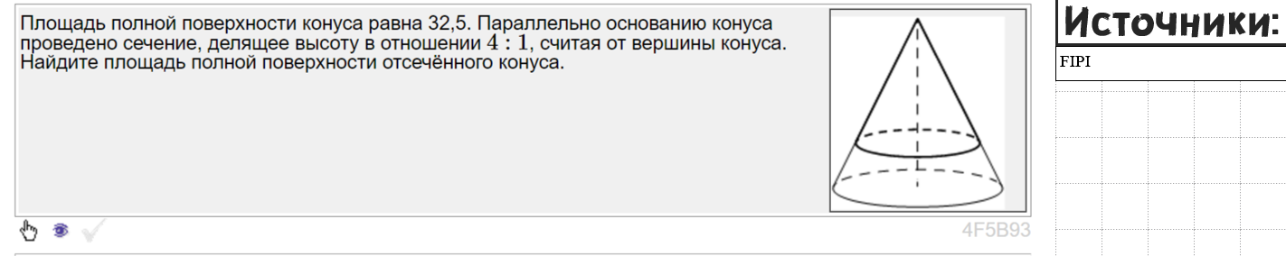
Доп. 82 (сборник 106_ДЗ)
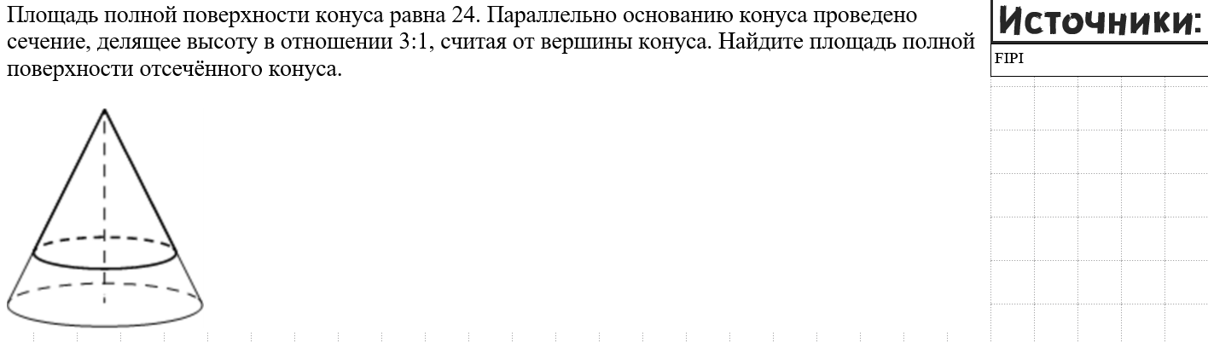
Доп. 83 (сборник 107)
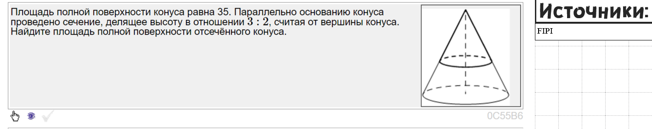
Доп. 84 (сборник 107_ДЗ)
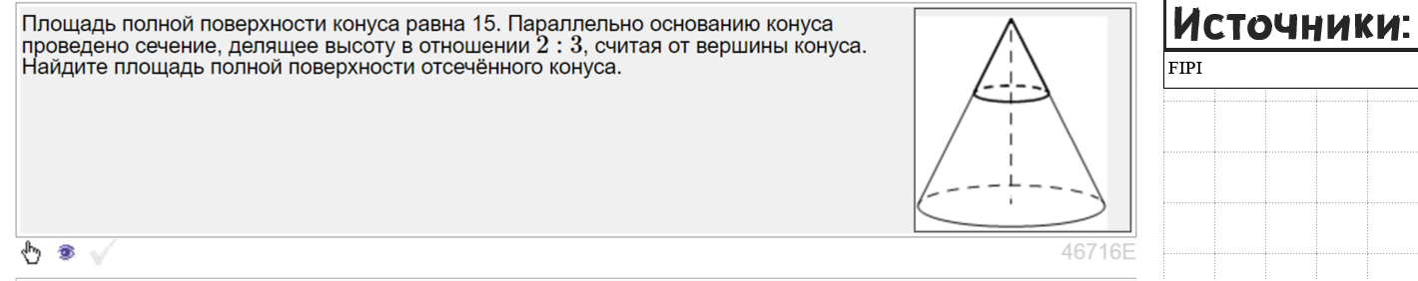
Доп. 85 (сборник 108)
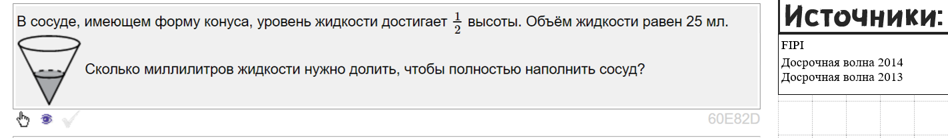
Доп. 86 (сборник 108_ДЗ)
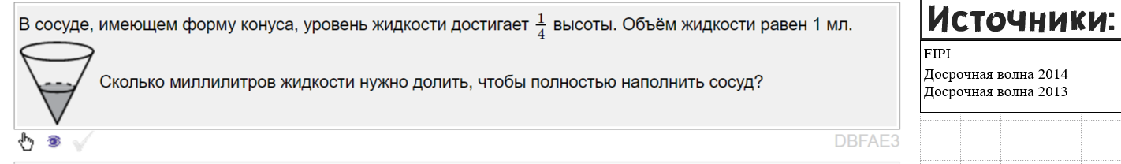
Доп. 87 (сборник 109)
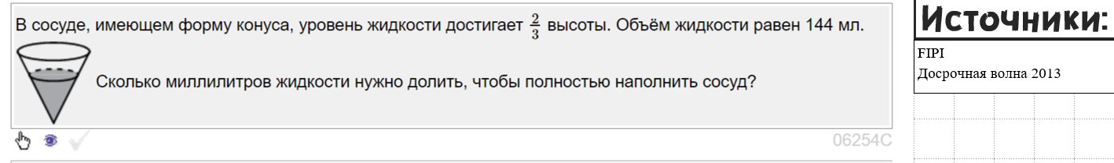
Доп. 88 (сборник 109_ДЗ)
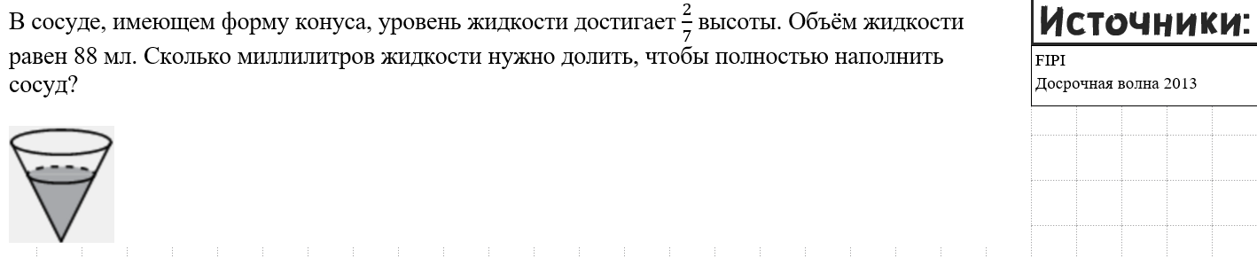
Доп. 89 (сборник 110)
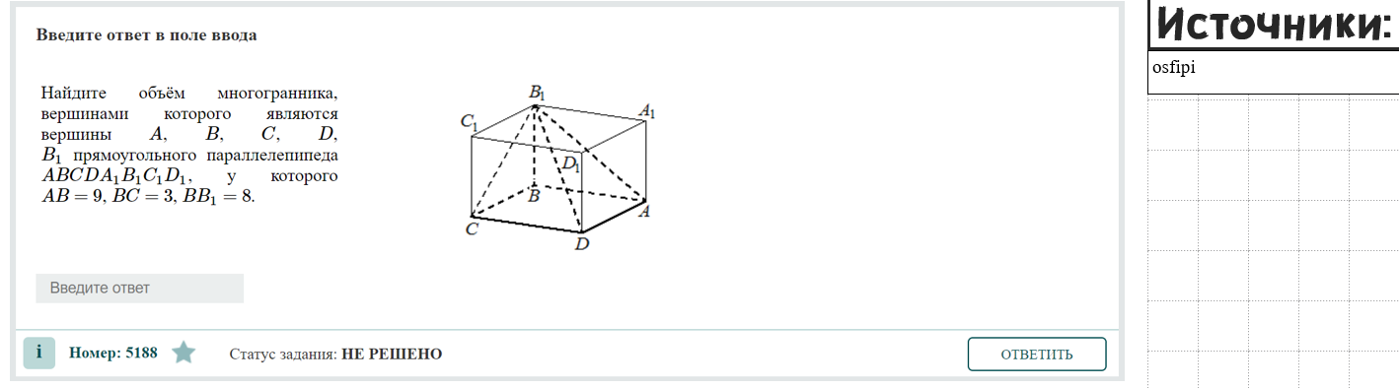
Доп. 90 (сборник 110_ДЗ)
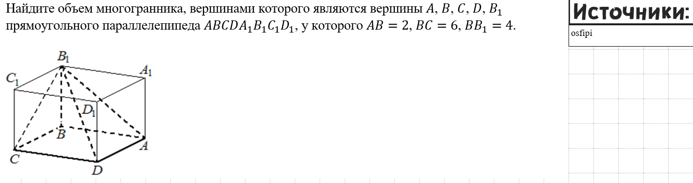
Доп. 91 (сборник 111)
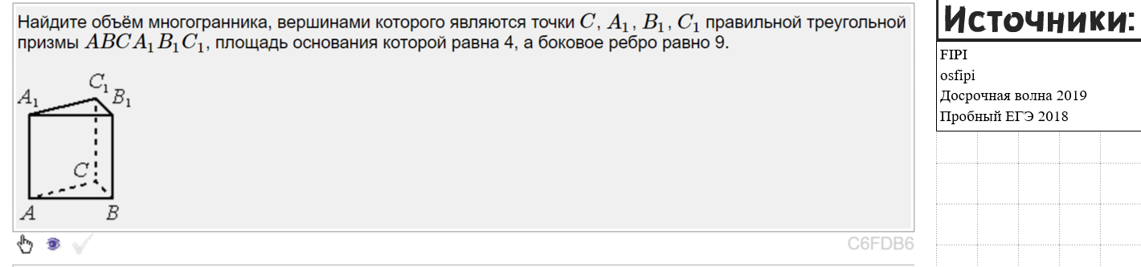
Доп. 92 (сборник 111_ДЗ)
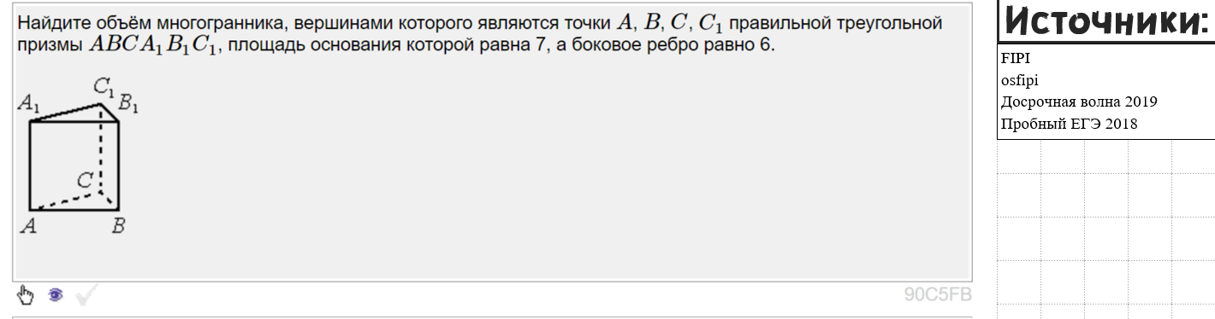
Доп. 93 (сборник 113)
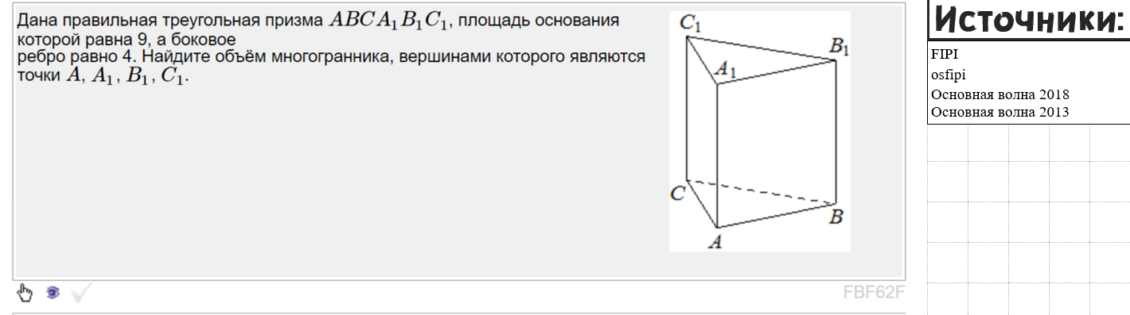
Доп. 94 (сборник 113_ДЗ)
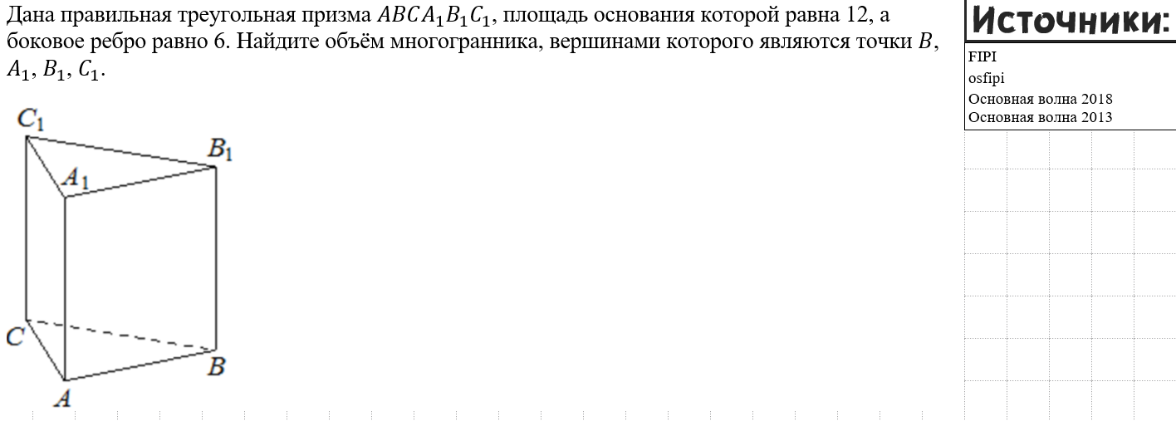
Доп. 95 (сборник 114)
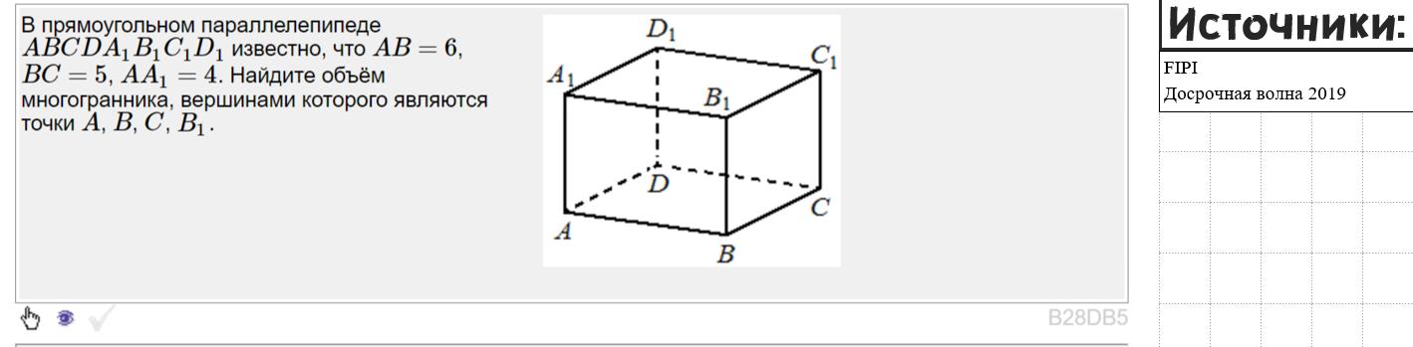
Доп. 96 (сборник 114_ДЗ)
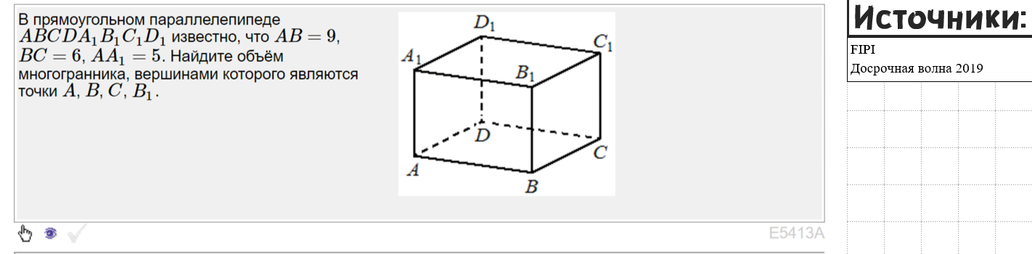
Доп. 97 (сборник 116)
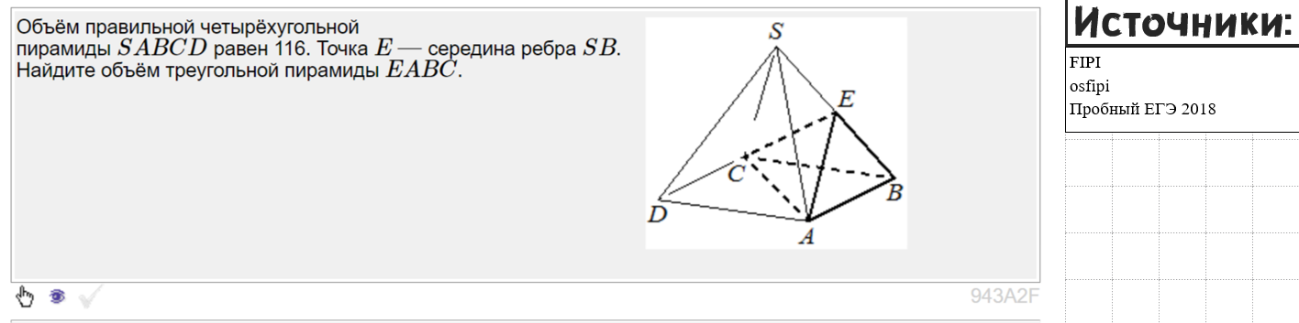
Доп. 98 (сборник 116_ДЗ)
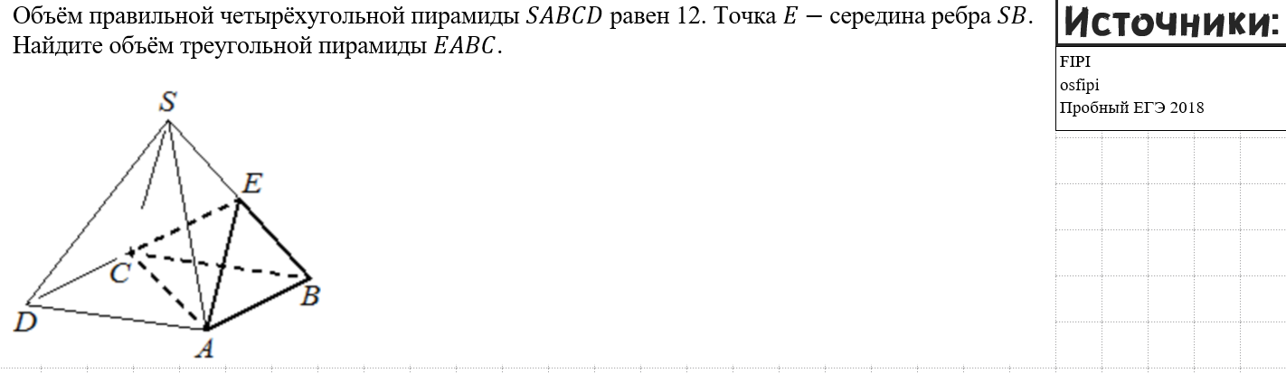
Доп. 99 (сборник 120)
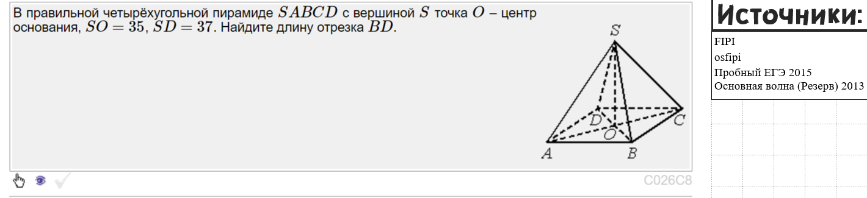
Доп. 100 (сборник 120_ДЗ)
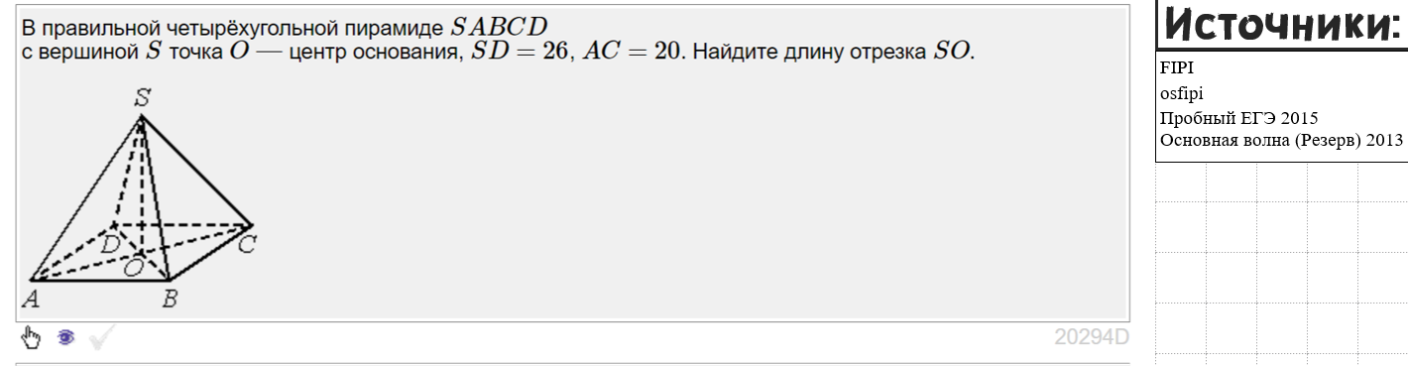
Доп. 101 (сборник 121)
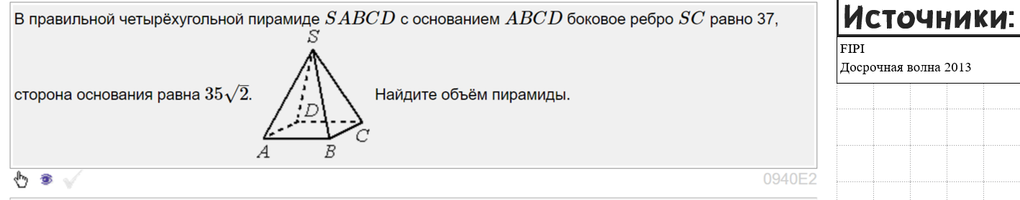
Доп. 102 (сборник 121_ДЗ)
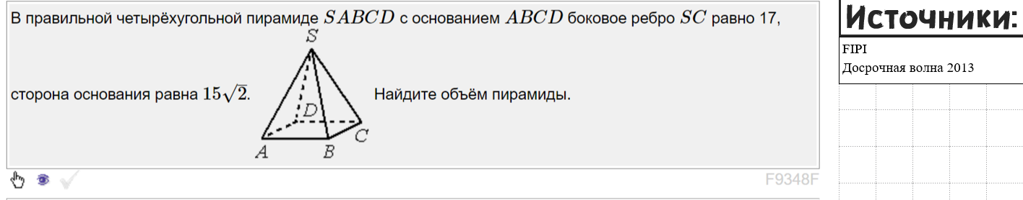
Доп. 103 (сборник 122)
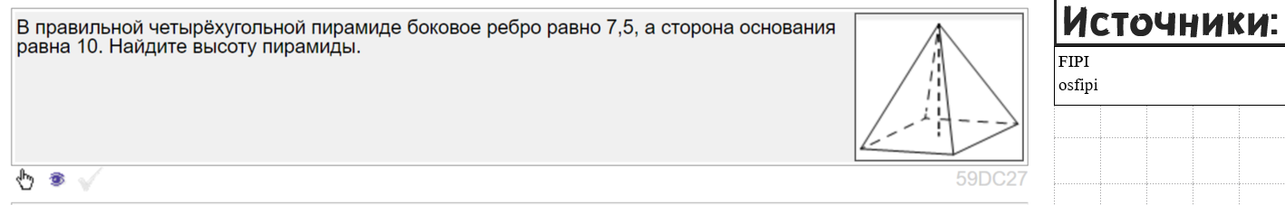
Доп. 104 (сборник 122_ДЗ)
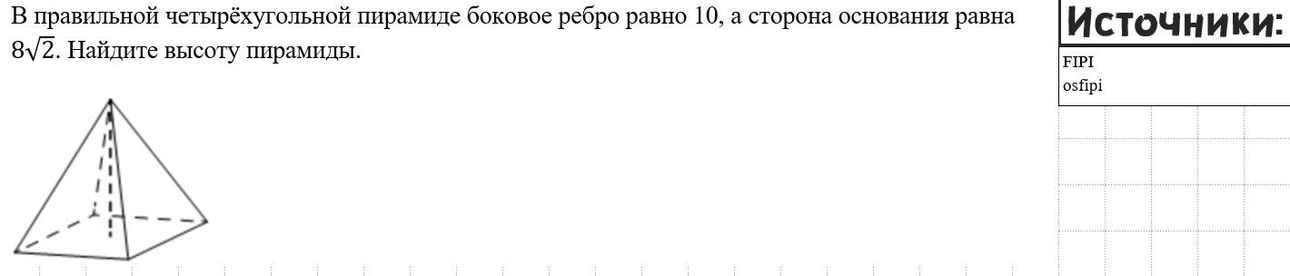
Доп. 105 (сборник 123)
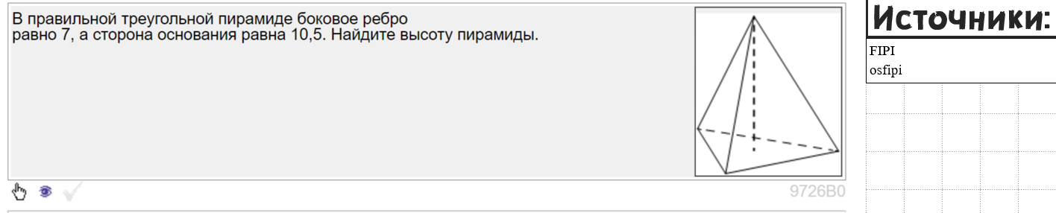
Доп. 106 (сборник 123_ДЗ)
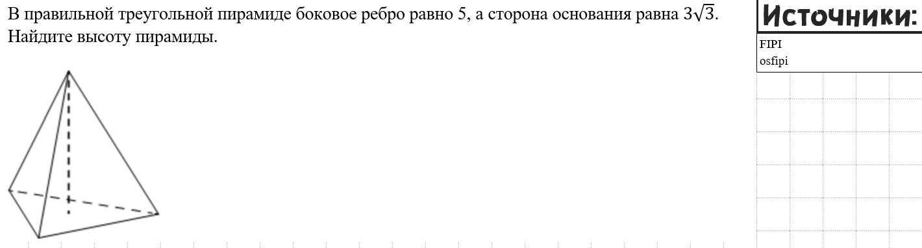
Доп. 107 (сборник 124)
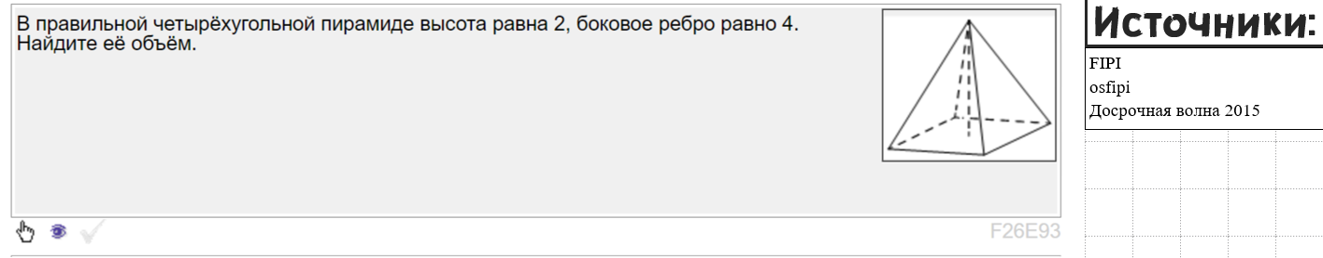
Доп. 108 (сборник 124_ДЗ)
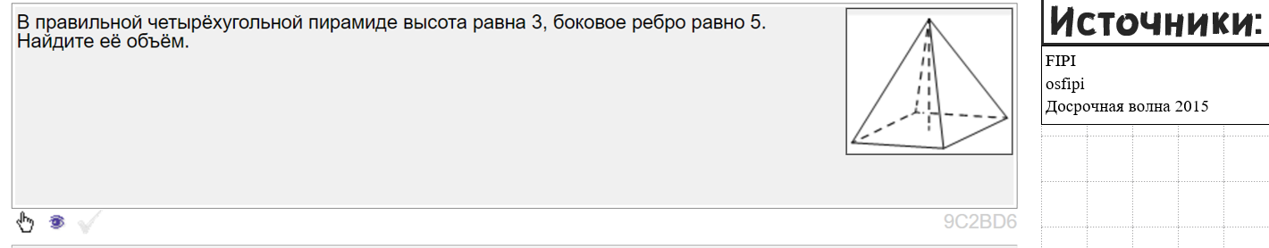
Доп. 109 (сборник 128)
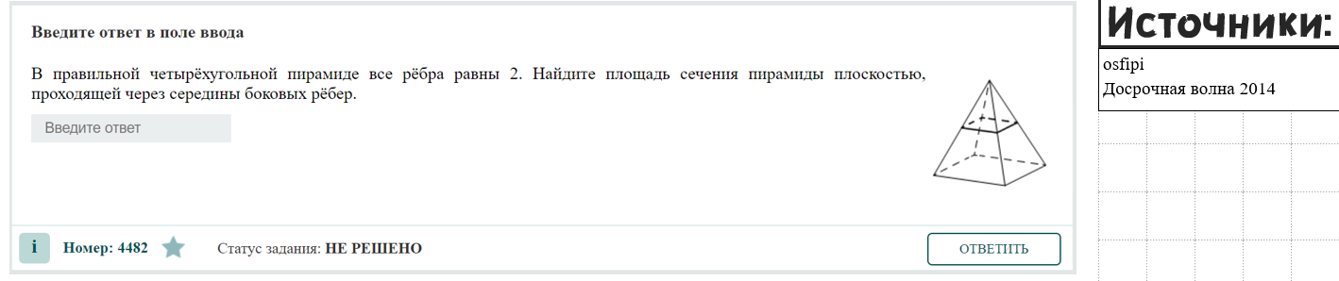
Доп. 110 (сборник 128_ДЗ)
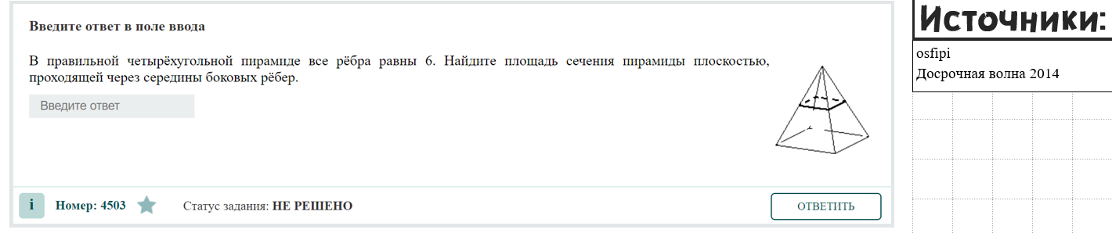
Доп. 111 (сборник 135)
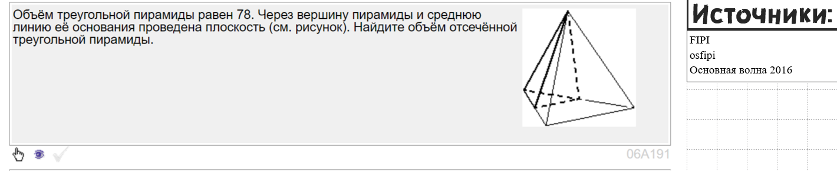
Доп. 112 (сборник 135_ДЗ)
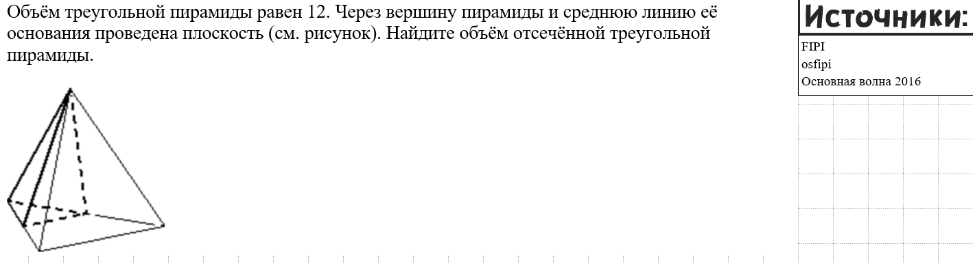
Доп. 113 (сборник 139)
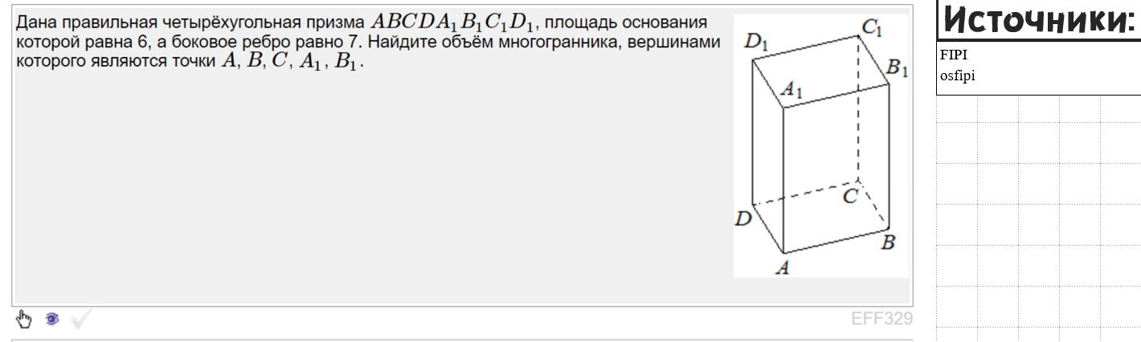
Доп. 114 (сборник 139_ДЗ)
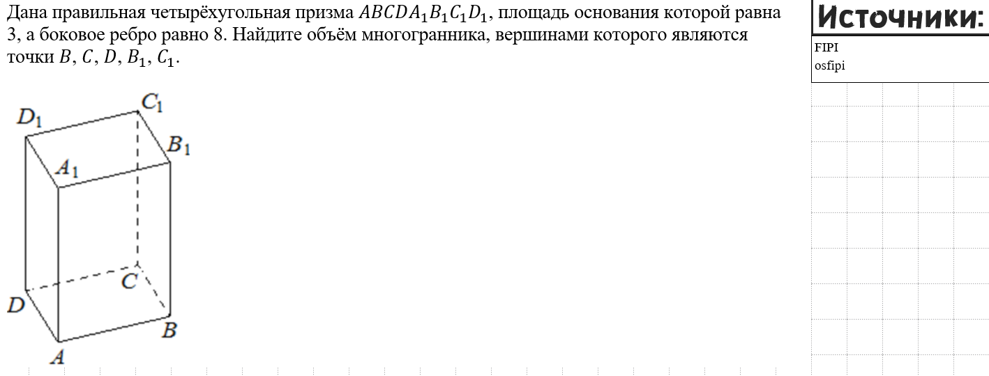
Доп. 115 (сборник 140)
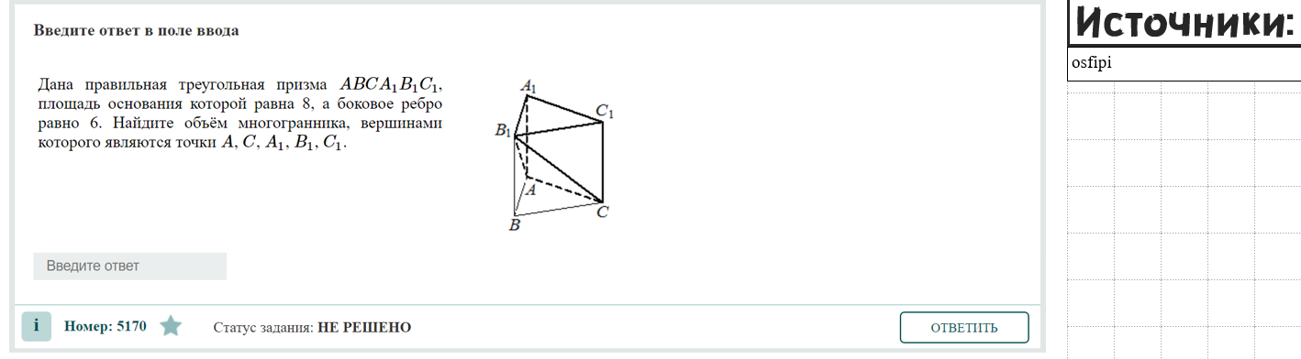
Доп. 116 (сборник 140_ДЗ)
Доп. 117 (сборник 141)
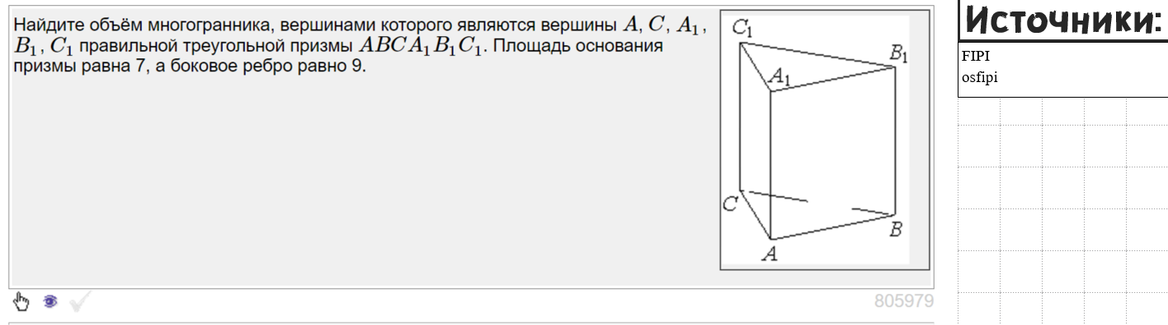
Доп. 118 (сборник 141_ДЗ)
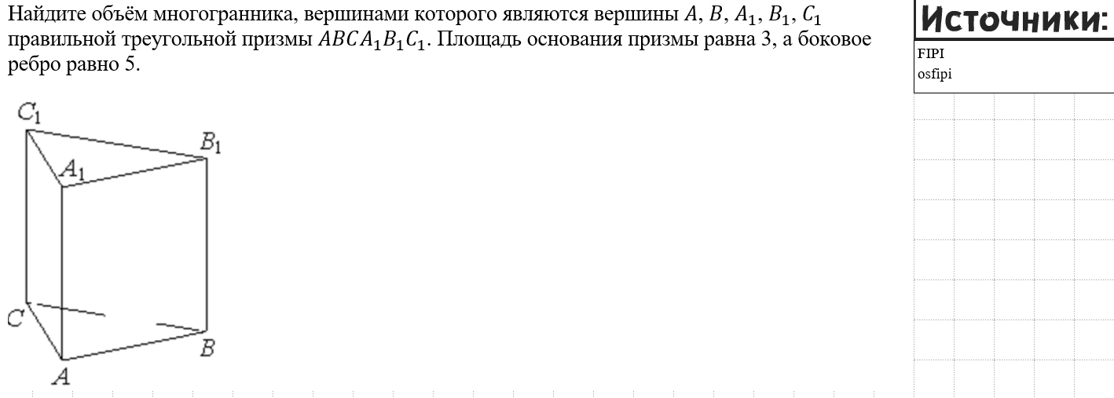
Доп. 119 (сборник 143)
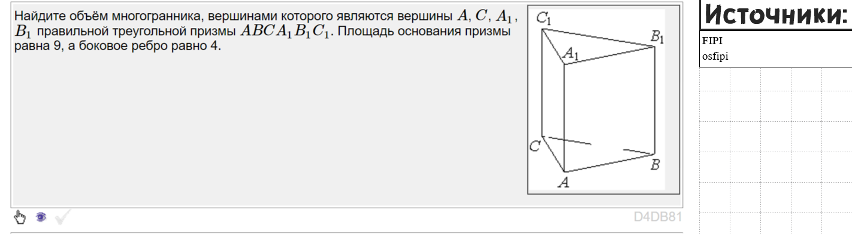
Доп. 120 (сборник 143_ДЗ)
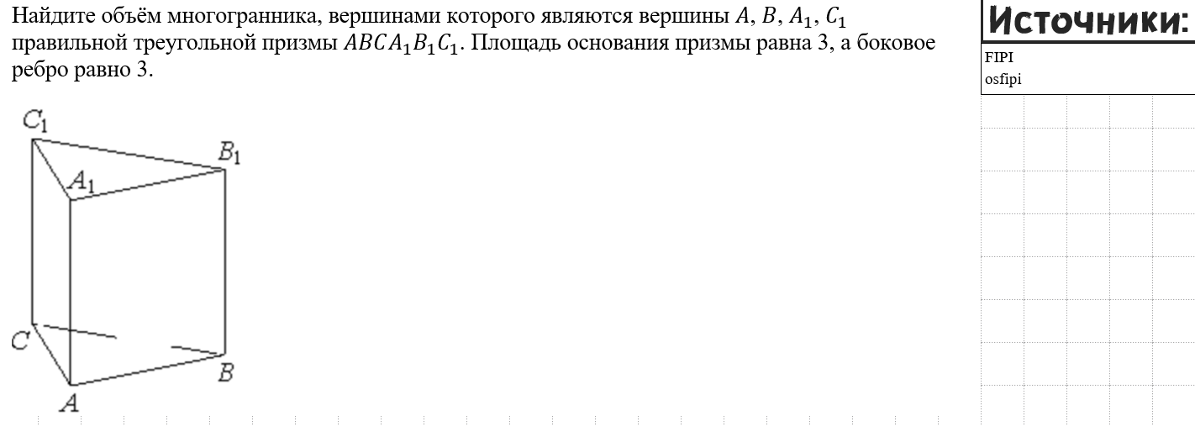
Доп. 121 (сборник 147)
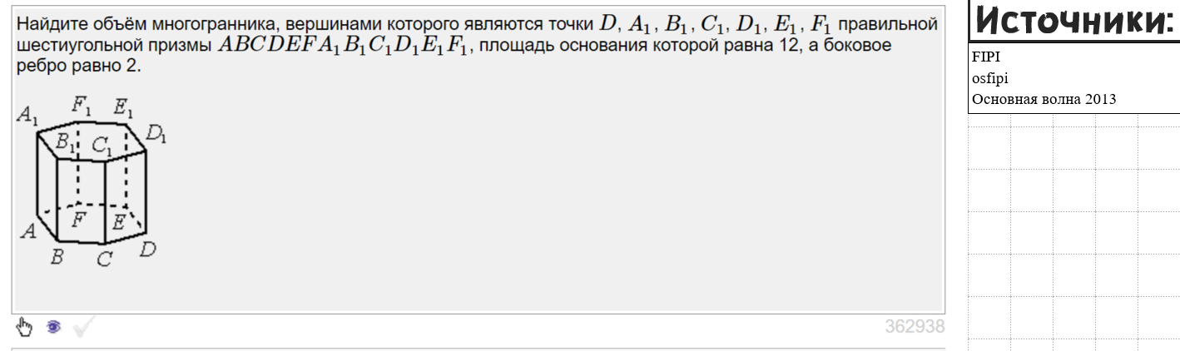
Доп. 122 (сборник 147_ДЗ)
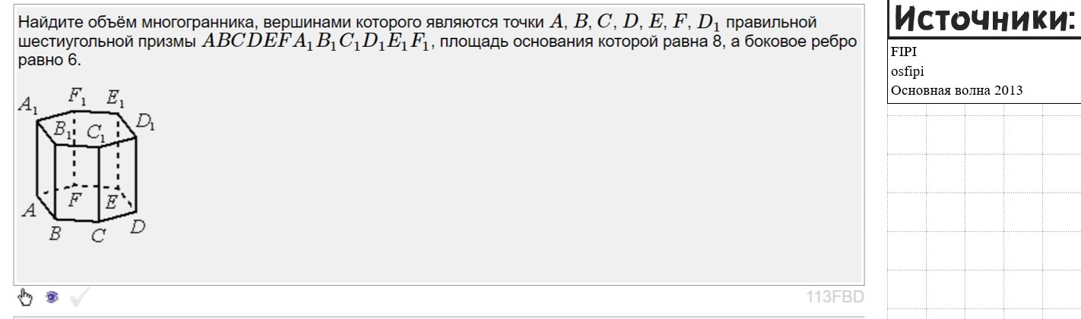
Доп. 123 (сборник 148)
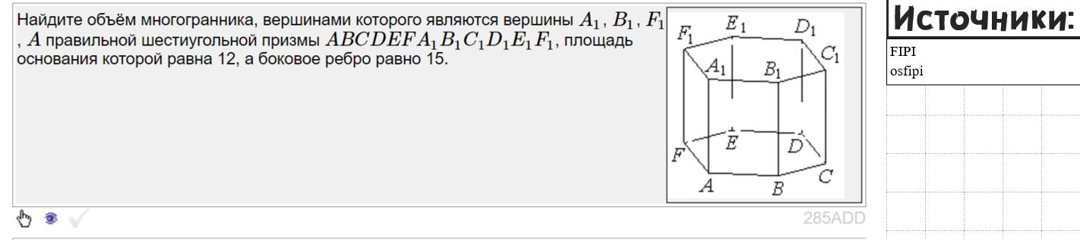
Доп. 124 (сборник 148_ДЗ)
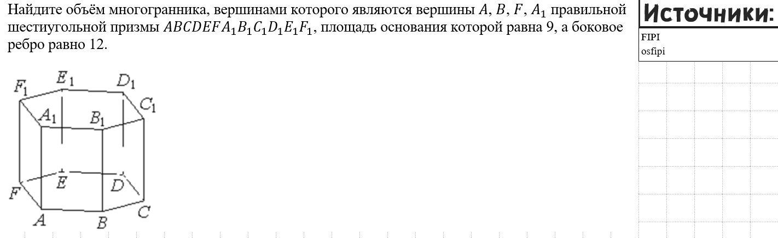
Доп. 125 (сборник 150)
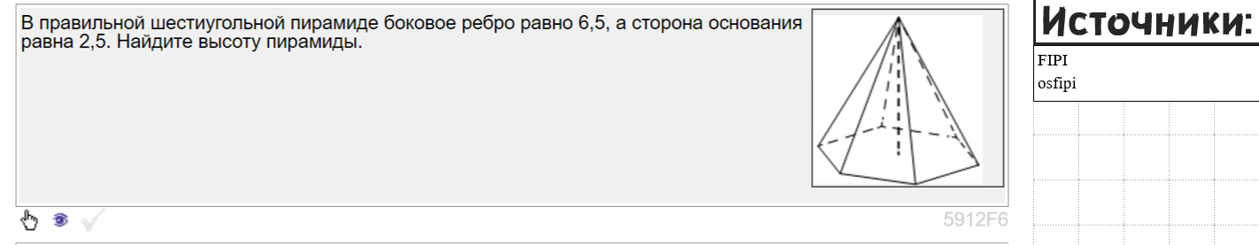
Доп. 126 (сборник 150_ДЗ)
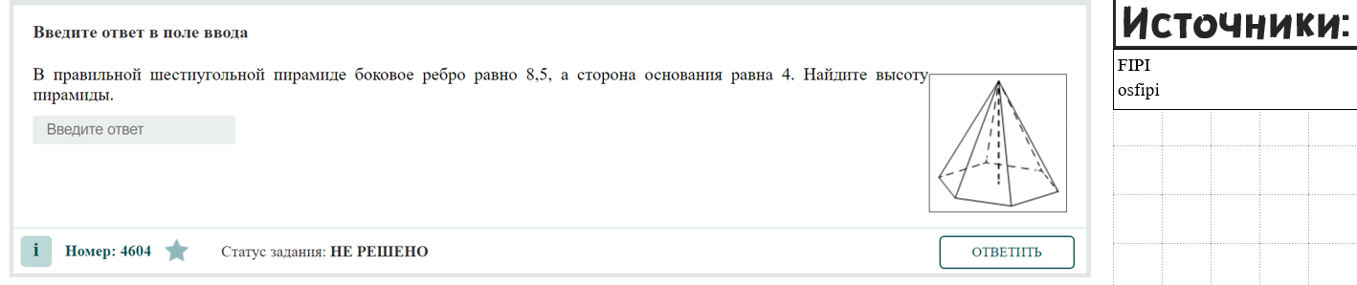
Доп. 127 (сборник 155)
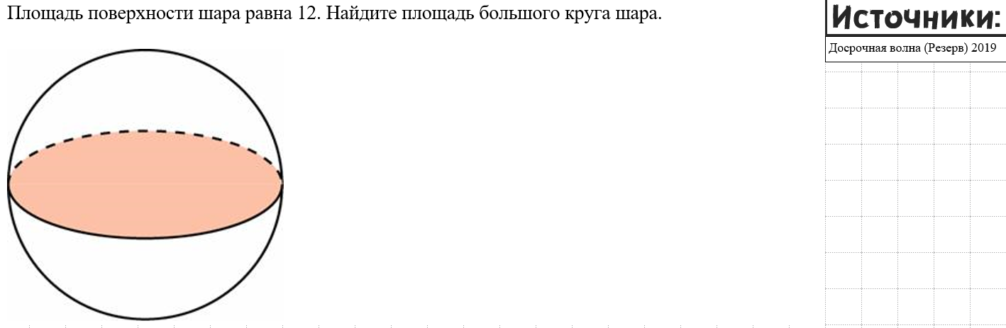
Доп. 128 (сборник 155_ДЗ)
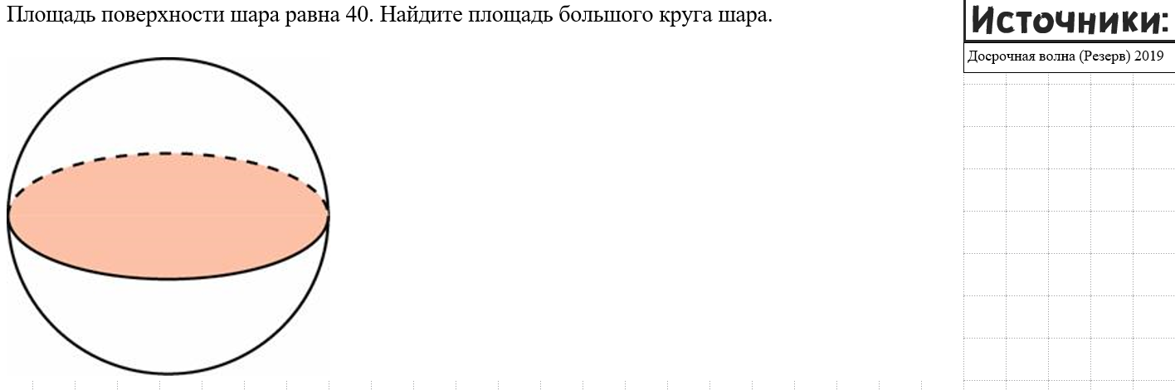
Доп. 129 (сборник 156)
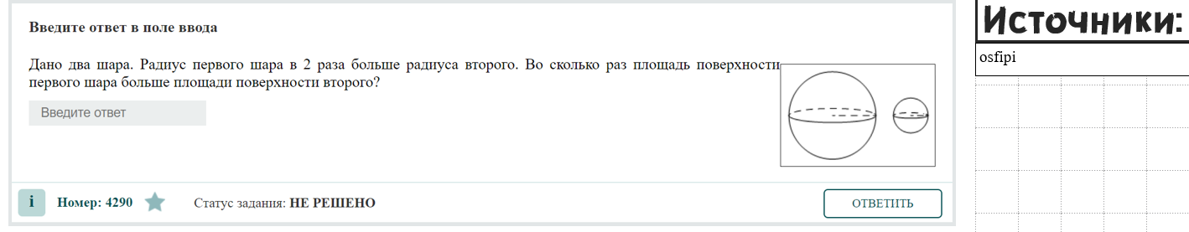
Доп. 130 (сборник 156_ДЗ)
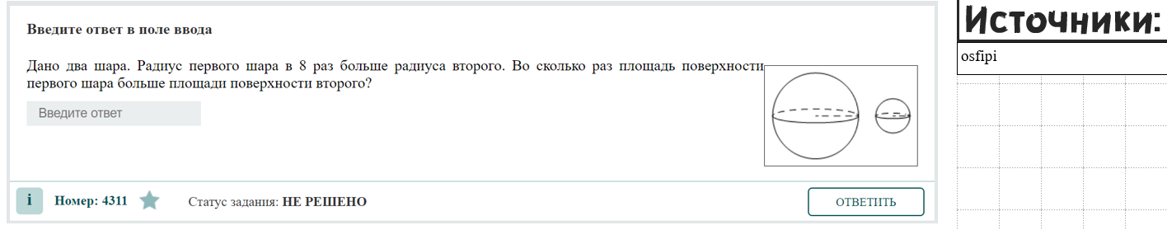
Доп. 131 (сборник 157)
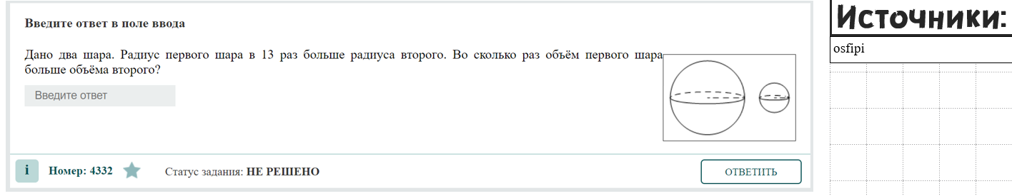
Доп. 132 (сборник 157_ДЗ)
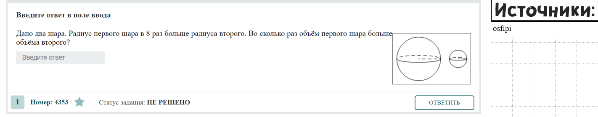
Доп. 133 (сборник 158)
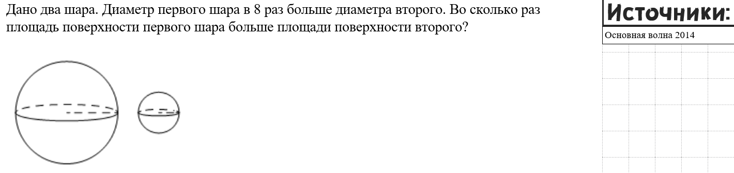
Доп. 134 (сборник 158_ДЗ)
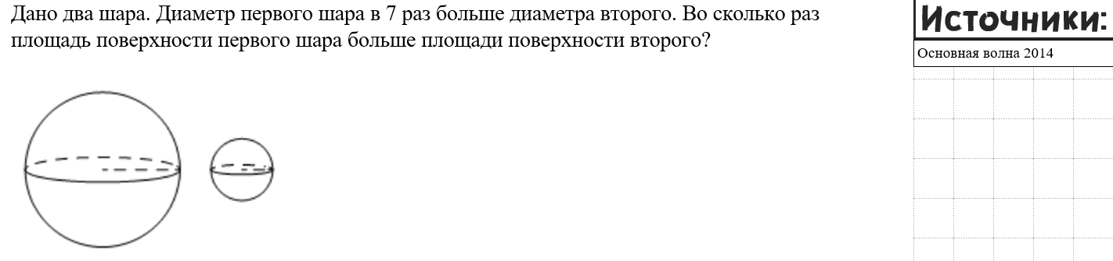
Доп. 135 (сборник 160)
Доп. 136 (сборник 160_ДЗ)
Доп. 137 (сборник 161)
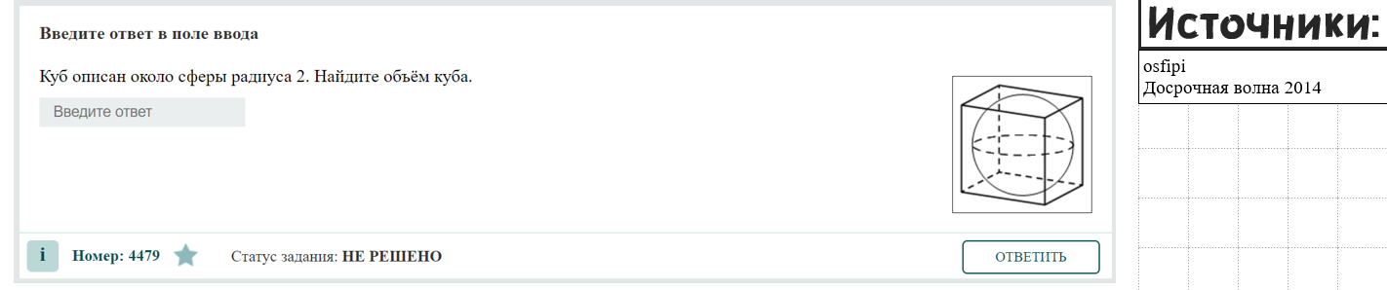
Доп. 138 (сборник 161_ДЗ)
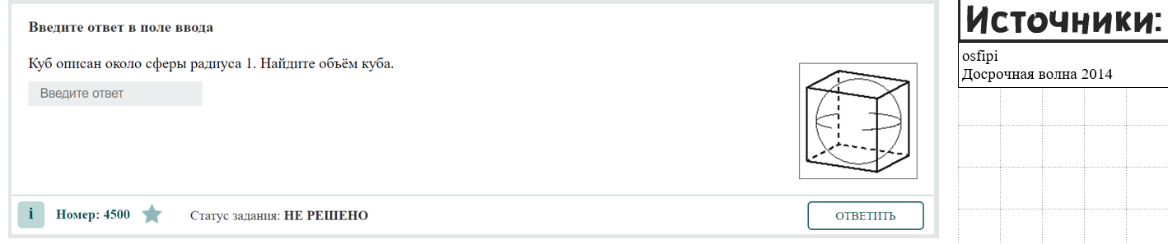
Доп. 139 (сборник 163)
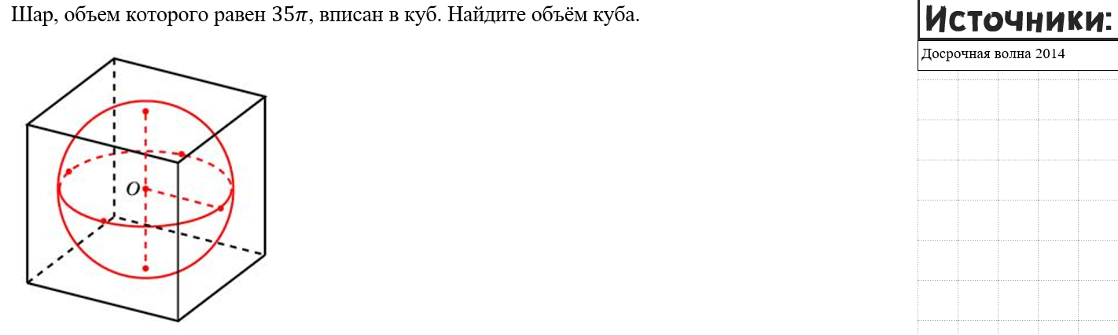
Доп. 140 (сборник 163_ДЗ)
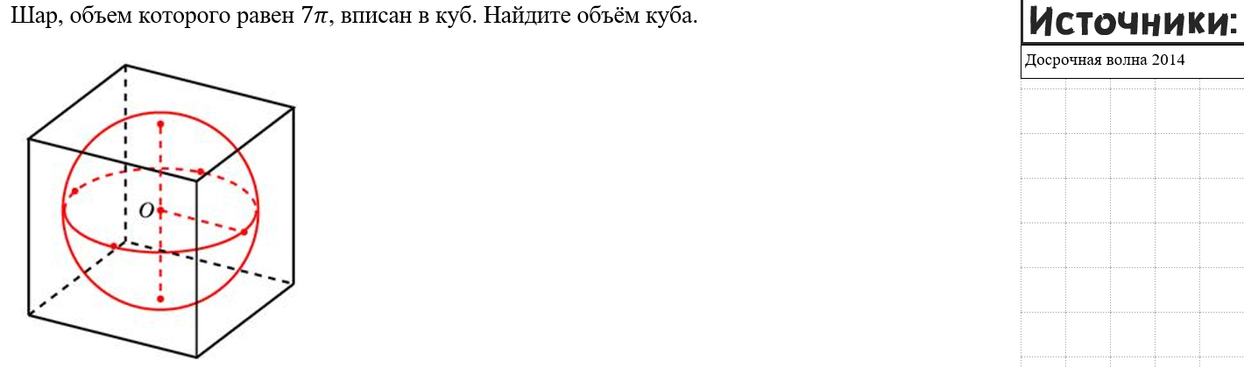
Доп. 141 (сборник 164)
Доп. 142 (сборник 164_ДЗ)
Доп. 143 (сборник 167)
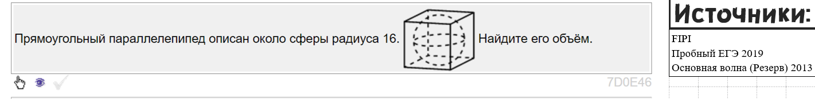
Доп. 144 (сборник 167_ДЗ)
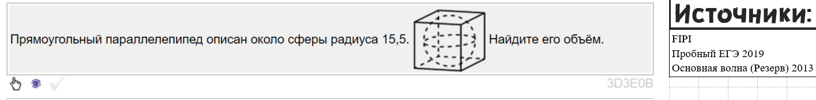
Доп. 145 (сборник 168)
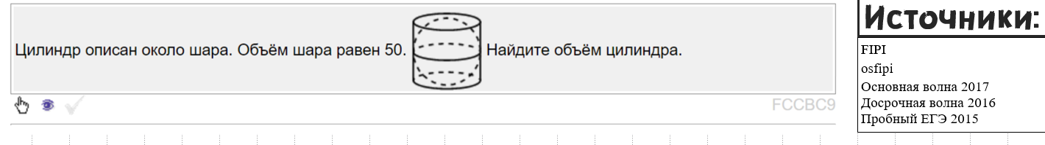
Доп. 146 (сборник 168_ДЗ)
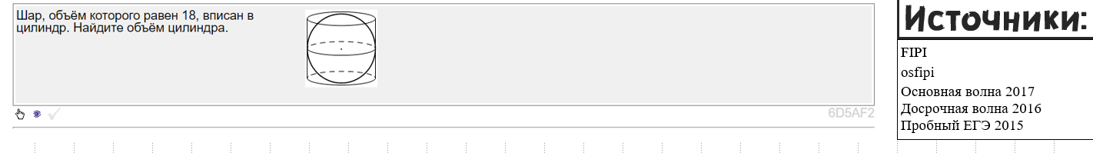
Доп. 147 (сборник 169)
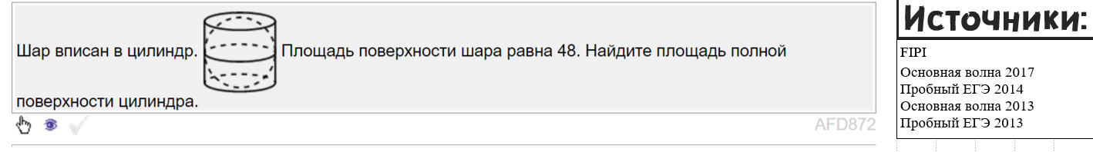
Доп. 148 (сборник 169_ДЗ)
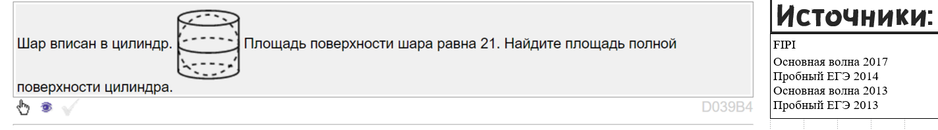
Доп. 149 (сборник 170)
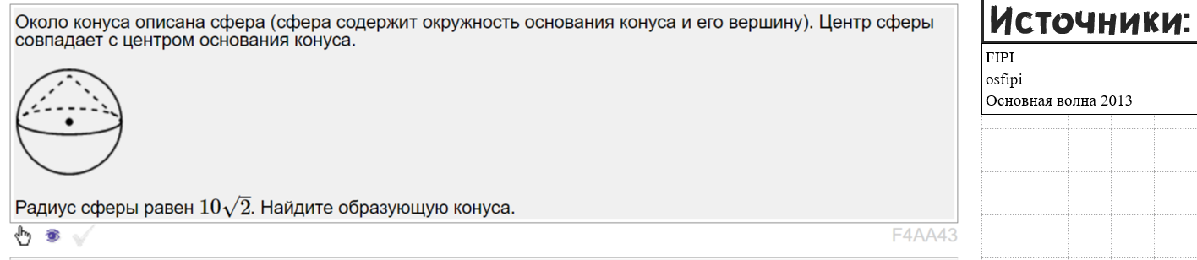
Доп. 150 (сборник 170_ДЗ)
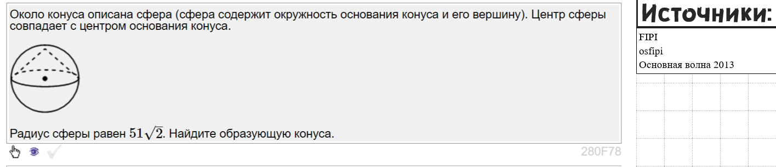
Доп. 151 (сборник 171)
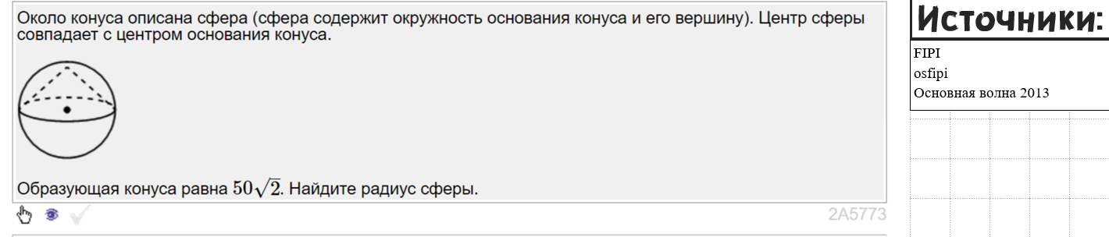
Доп. 152 (сборник 171_ДЗ)
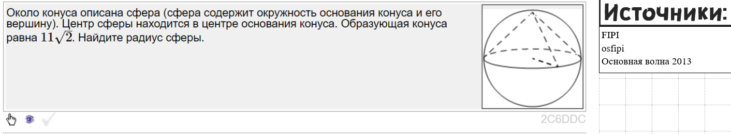
Доп. 153 (сборник 172)
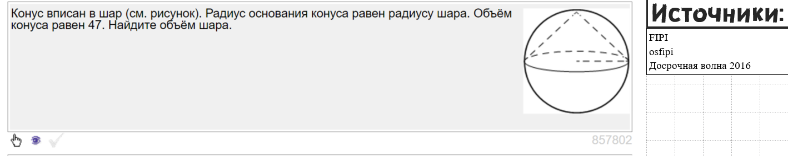
Доп. 154 (сборник 172_ДЗ)
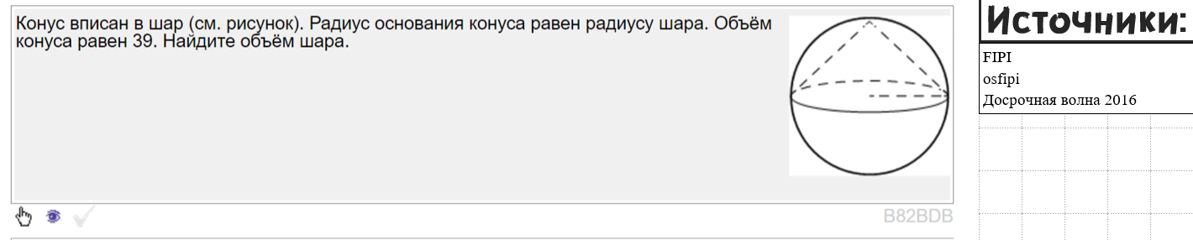
Доп. 155 (сборник 173)
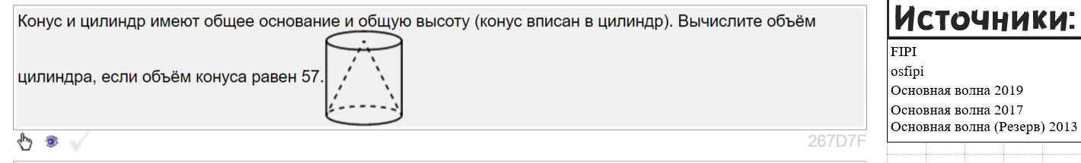
Доп. 156 (сборник 173_ДЗ)
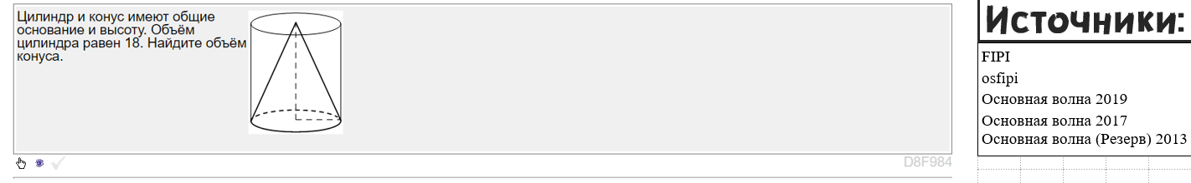
Доп. 157 (сборник 174)
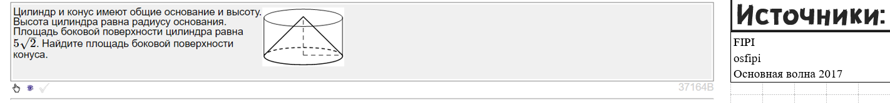
Доп. 158 (сборник 174_ДЗ)
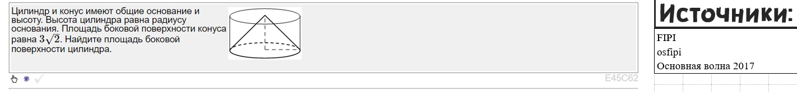
Доп. 159 (сборник 175)
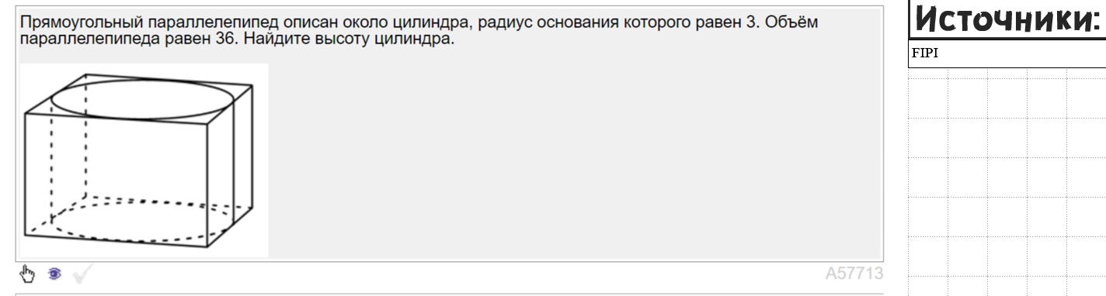
Доп. 160 (сборник 175_ДЗ)
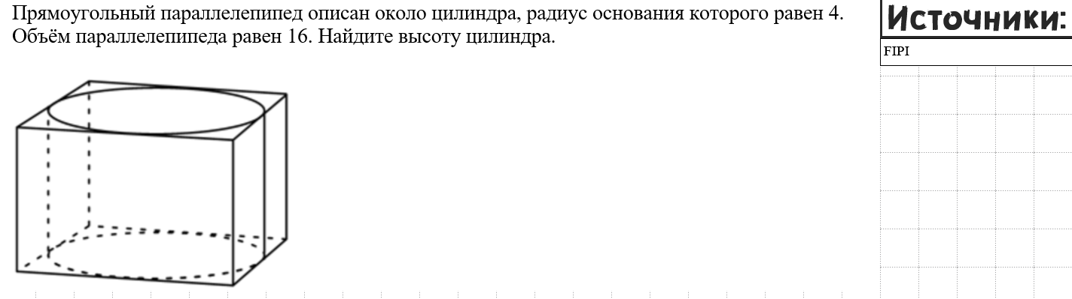
Доп. 161 (сборник 176)
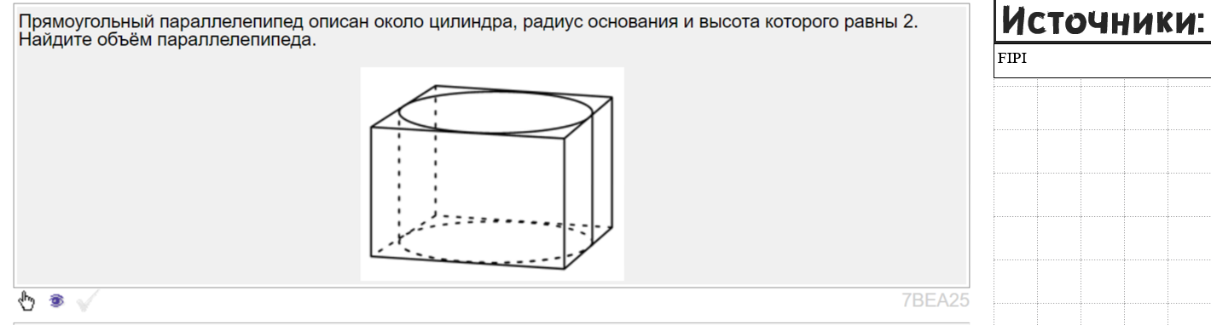
Доп. 162 (сборник 176_ДЗ)
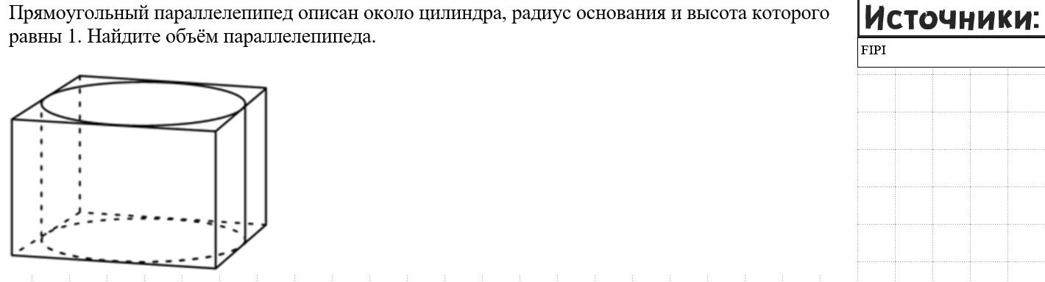
Доп. 163 (сборник 182)
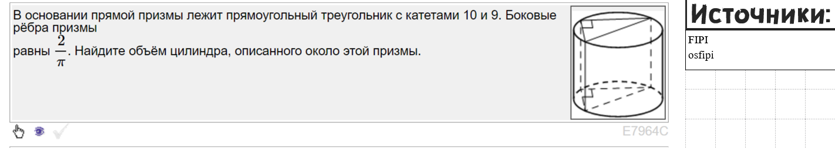
Доп. 164 (сборник 182_ДЗ)
